מבקר המדינה

דוח שנתי 70ב

מעמדו המעורב של משרד הבריאות כמאסדר וכבעלים של בתי חולים ממשלתיים

ירושלים, אייר התש"ף, מאי 2020

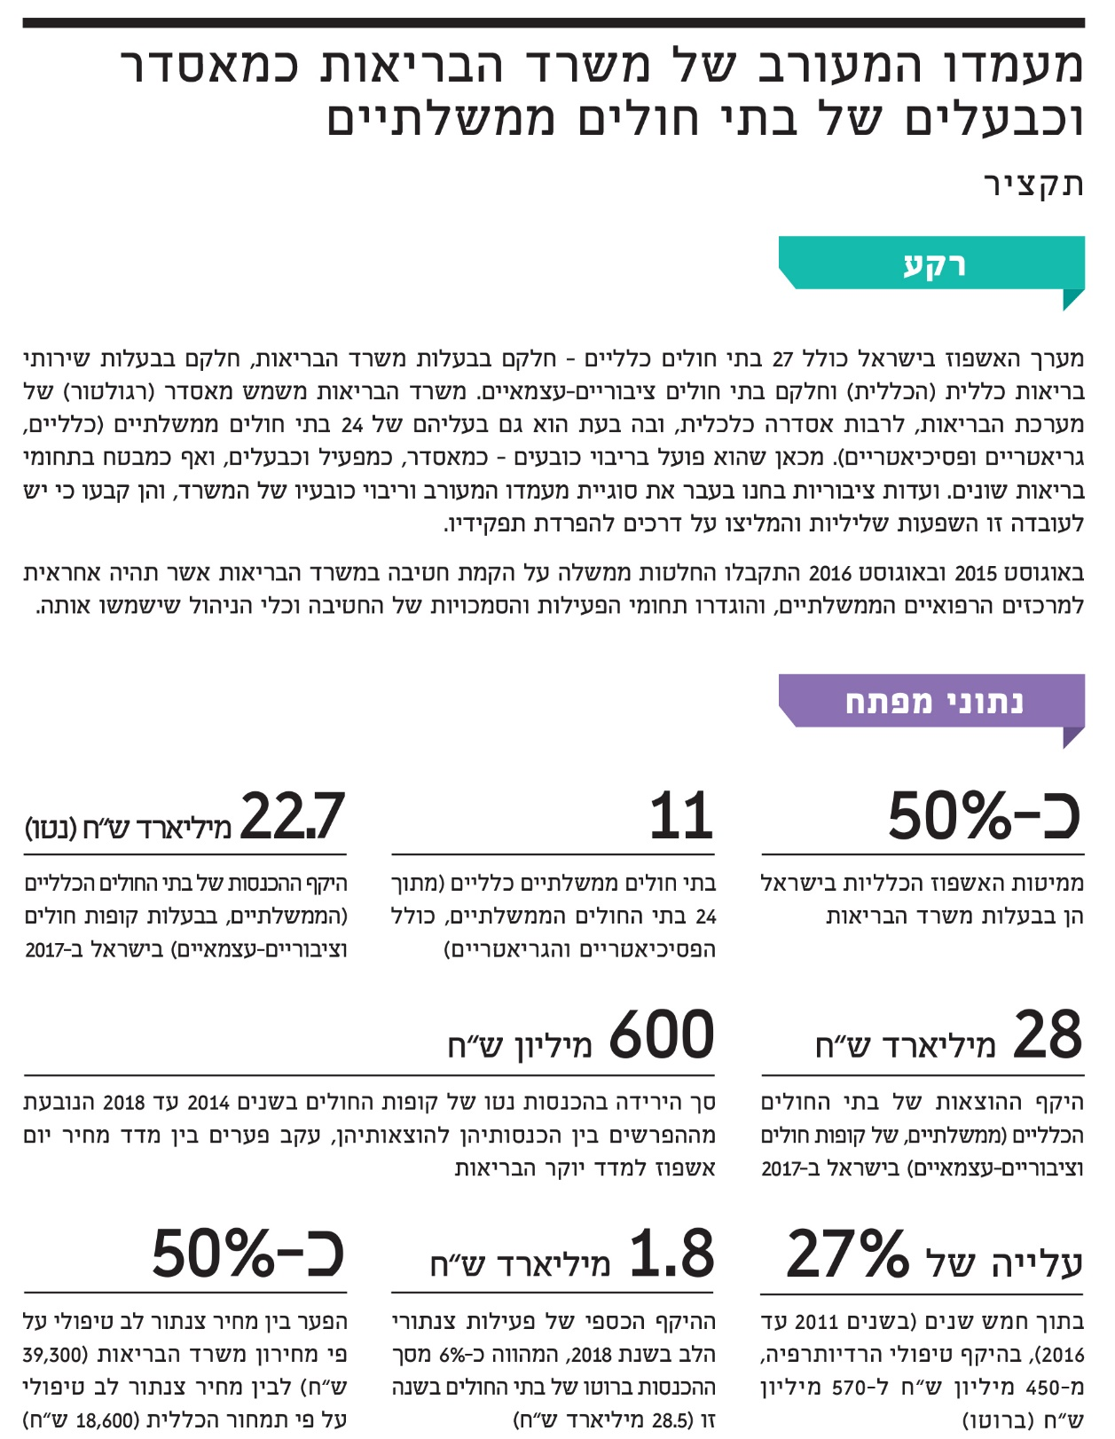
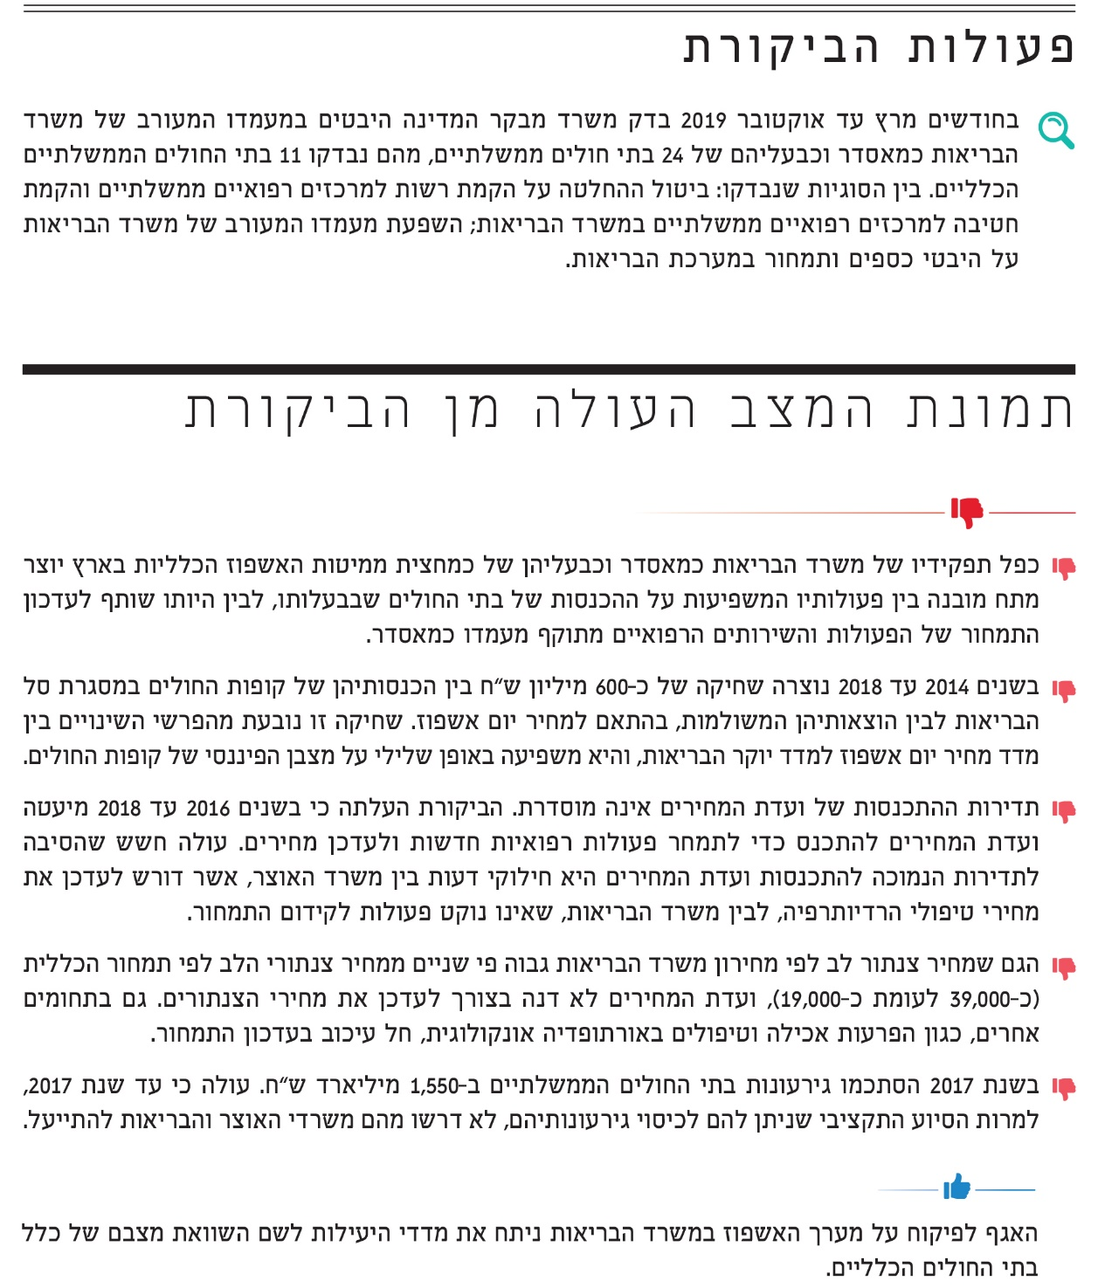
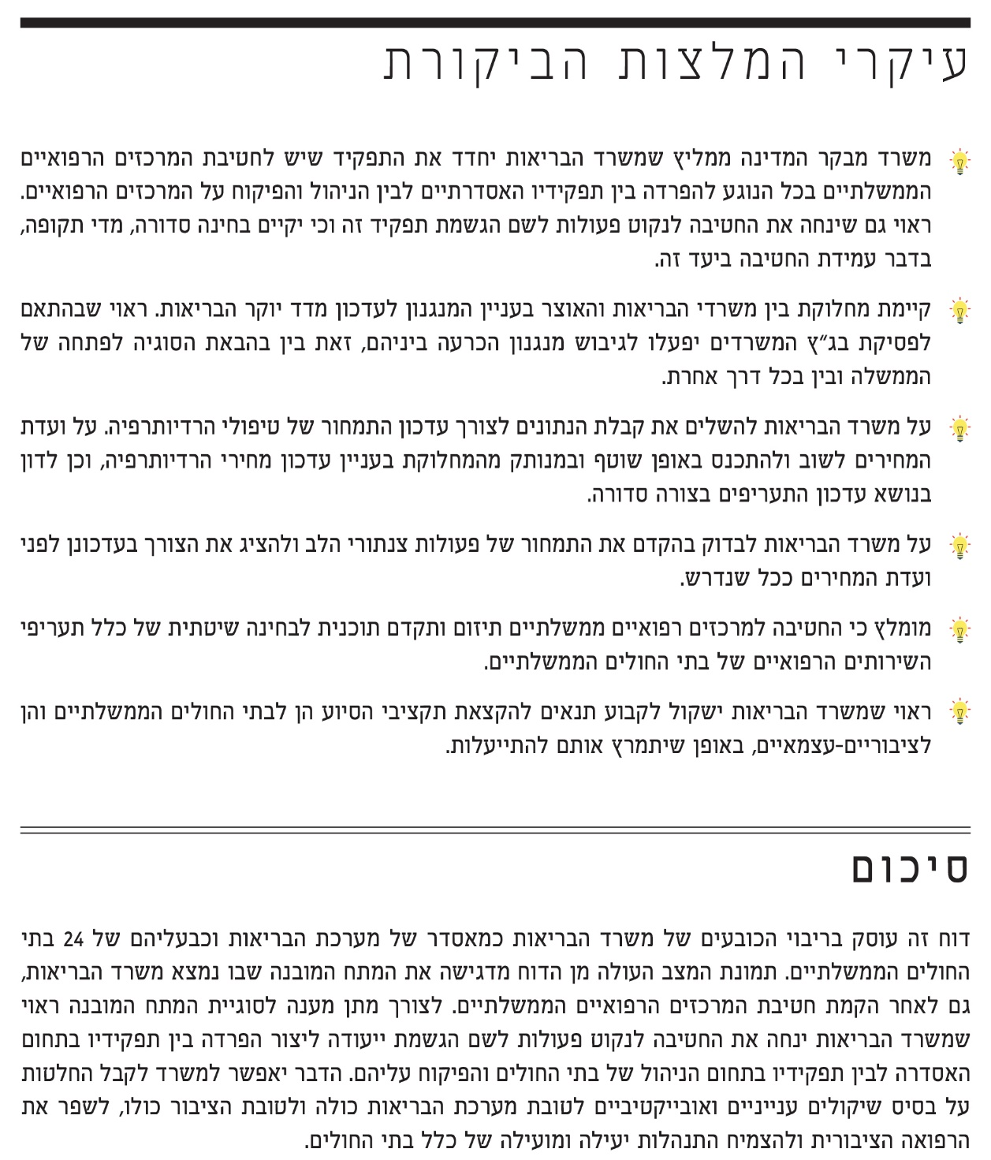
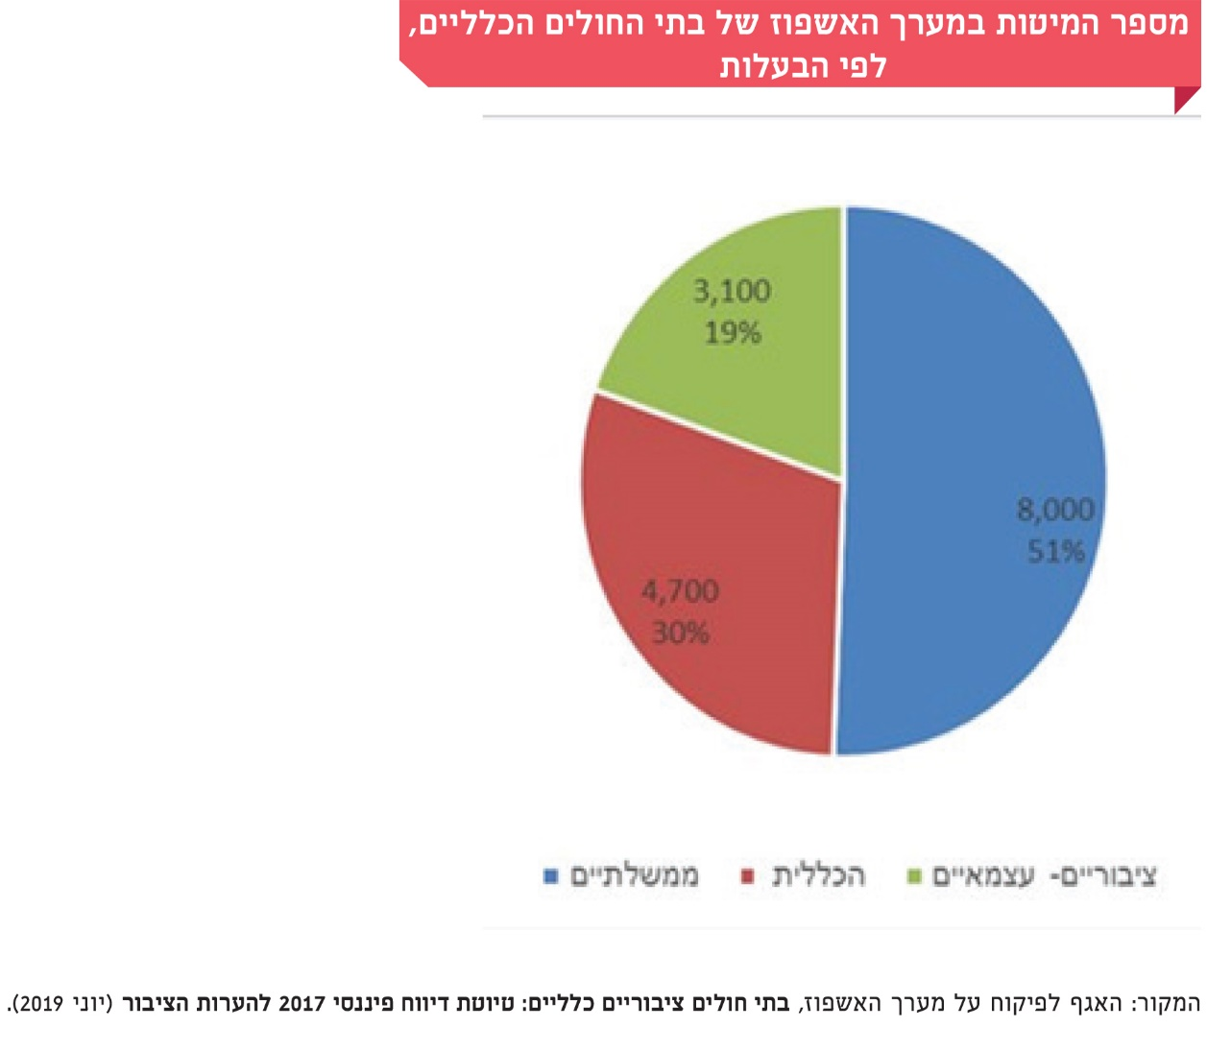

מעמדו המעורב של משרד הבריאות כמאסדר וכבעלים של בתי חולים ממשלתיים

מבוא
חוק ביטוח בריאות ממלכתי, התשנ"ד-1994 (להלן - חוק ביטוח בריאות), קובע כי קופות החולים אחראיות לספק את שירותי הבריאות שנקבעו בחוק זה. שירותי הבריאות מסופקים לתושבים הרשומים בקופות החולים באמצעות מרפאות בקהילה, שירותי אשפוז ושירותים רפואיים אמבולטוריים. בישראל פועלים 45 בתי חולים כלליים בבעלות משרד הבריאות, בבעלות שירותי בריאות כללית, בתי חולים ציבוריים-עצמאיים או פרטיים. מערך האשפוז בישראל כולל 27 בתי חולים כלליים, האחראים להיקף פעילות של כ-28.5 מיליארד ש"ח בשנה ברוטו. מערך האשפוז הכללי במדינת ישראל מסווג, בין היתר, לפי סוגי הבעלות: 11 בתי חולים כלליים הם בבעלות ממשלתית (שניים מהם בבעלות ממשלתית-עירונית), 8 בתי חולים כלליים הם בבעלותה של

שירותי בריאות כללית (להלן - כללית) ו-8 בתי חולים כלליים הם ציבוריים-עצמאיים.
בתרשים להלן מוצגת הפריסה הארצית של מערך האשפוז:
תרשים 1: מערך האשפוז הכללי במדינת ישראל
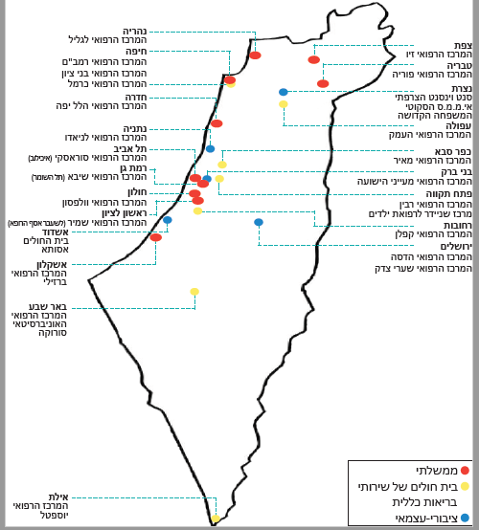
על פי נתוני משרד הבריאות, בעיבוד משרד מבקר המדינה.

משרד הבריאות הוא בעליהן של כ-50% ממיטות האשפוז הכלליות ושל כ-81% ממיטות האשפוז הפסיכיאטריות בכלל מערך האשפוז:
תרשים 2: מספר המיטות במערך האשפוז של בתי החולים הכלליים, לפי בעלות

המקור: האגף לפיקוח על מערך האשפוז, בתי חולים ציבוריים כלליים: טיוטת דיווח פיננסי 2017 להערות הציבור, יוני 2019.

מערכת הבריאות בארץ מורכבת מארבע קופות חולים ומכמה עשרות בתי חולים, והיא פועלת בתנאים שאינם בגדר תחרות משוכללת. משרד הבריאות הוא המאסדר (הרגולטור) והוא הקובע את מדיניות הבריאות, אך הוא גם בעליהם של 24 בתי חולים (11 כלליים, חמישה גריאטריים, ושמונה פסיכיאטריים). הרגולציה הכלכלית המוטלת על בתי החולים, ואשר אחראי לה כאמור משרד הבריאות, כוללת הסכמי מסגרת בין בתי החולים הממשלתיים לבין קופות החולים, קביעת מחירים של שירותי בריאות על ידי המדינה, והנחות שהמדינה מחייבת את בתי החולים לתת לקופות החולים.
בשנת 2017 עמד מחזור הכנסותיהם של כל עשרים ושבעת בתי החולים הכלליים נטו על כ-22.7 מיליארד ש״ח, וכלל הוצאותיהם הסתכמו בכ-28 מיליארד ש״ח.

תרשים 3: ההכנסות נטו והגירעון של בתי החולים הכלליים, 2017 (במיליארדי ש"ח)

המקור: האגף לפיקוח על מערך האשפוז, שם.

מהתרשים עולה כי כלל בתי החולים הכלליים (הן אלה שבבעלות ממשלתית, הן אלה שבבעלות הכללית והן העצמאיים) מצויים בגירעון, הגירעונות ביחס להכנסות של בתי החולים השייכים לכללית הינם הגבוהים ביותר, ובפרט ביחס לבתי החולים הציבוריים העצמאיים וכן הממשלתיים.
במצב הקיים כיום, משרד הבריאות נושא באחריות לכמה תחומים במקביל - הוא המאסדר של כלל מערכת הבריאות, ובה בעת הוא הגורם המבטח בתחומים שונים המפורטים במסגרת התוספת השלישית לחוק ביטוח בריאות, ובהם: אשפוז סיעודי בהיקף של כשני מיליארדי ש"ח לשנה, שירותי רפואה מונעת, סל שירותים בתחום בריאות הנפש והשתתפות במימון רכישת מכשירי שיקום. בנוסף, הוא אחראי לאספקת שירותי בריאות באמצעות הפעלת 24 בתי החולים הממשלתיים שהוא בעליהם, באמצעות מאות תחנות לבריאות המשפחה ועוד. משרד הבריאות נושא אפוא בריבוי כובעים - הוא המאסדר, הבעלים, המבטח והמפעיל של מרבית שירותי הבריאות בישראל.
זה עשרות שנים שסוגיית מעמדו המעורב וריבוי כובעיו של משרד הבריאות עומדת על הפרק, היא נבחנה על ידי כמה ועדות ציבוריות וקיבלה התייחסות בכמה החלטות ממשלה. כבר בוועדת נתניהו, שפעלה בשנת 1988, צוין כי ריבוי הכובעים מעמיד את משרד הבריאות, בתור בעליהם של בתי החולים הממשלתיים, במצב של ניגוד עניינים בינו לבין ספקים אחרים של שירותי הבריאות (בתי החולים של הכללית ומוסדות ללא כוונת רווח).

פעולות הביקורת
בחודשים מרץ עד אוקטובר 2019 בדק משרד מבקר המדינה את סוגיית מעמדו המעורב של משרד הבריאות כמאסדר וכבעלים. נבדקה תמונת המצב העולה ב-11 מבתי החולים הממשלתיים הכלליים (במסגרת הביקורת לא נבדק מעמדו של משרד הבריאות כמבטח וכבעלים של 13 בתי החולים הפסיכיאטריים והגריאטריים שגם הם בבעלותו). בין השאר, נבדק האם נעשתה עבודת מטה לפני ביטול ההחלטה על הקמת "רשות מרכזים רפואיים ממשלתיים" וכן ההחלטה על הקמת "חטיבת מרכזים רפואיים ממשלתיים" במקומה; כן נבדקה השפעת מעמדו המעורב של משרד הבריאות על היבטי כספים ותמחור, ובהם מחיר יום אשפוז וקביעת מחירי הפעולות הרפואיות, ופערים בהחלטות הנוגעות לבתי חולים הכלליים שבבעלות הכללית ובתי חולים ציבוריים-עצמאיים לעומת החלטות הנוגעות לבתי החולים הממשלתיים הכלליים. הבדיקה נעשתה במשרד הבריאות, בארבע קופות החולים וב-11 בתי חולים ממשלתיים כלליים כאמור. בדיקות השלמה נעשו באגף התקציבים במשרד האוצר.

החלטות לא ממומשות של ועדות ציבוריות בנוגע לריבוי כובעיו של משרד הבריאות
לאורך השנים (1990 - 2014) קבעו החלטותיהן של ועדות ציבוריות כי יש השלכות שליליות לעובדה שמשרד הבריאות נושא בריבוי כובעים, והמליצו על דרכים שונות להפרדת תפקידיו. להלן פרטים לגבי העיקריות שבהן:
- ועדת חקירה לבדיקת תפקודה ויעילותה של מערכת הבריאות בישראל (ועדת נתניהו): ב-1990 הוצגו מסקנותיה של ועדת נתניהו, ובהן: תפקידי המשרד שנוגעים לניהול של מערכת האשפוז דוחקים את תפקידיו הנוגעים לתכנון אסטרטגי והתוויית מדיניות לטווח ארוך; ריבוי הכובעים מעמיד אותו במצב של ניגוד אינטרסים בינו לבין ספקים אחרים של שירותי הבריאות שהוא אינו בעליהם; הוא מפקח על פעילות בתי החולים שהוא עצמו מפעיל ומבקר אותם; הוא פועל בריכוזיות נוקשה, ונתקל בקשיים בבואו לנהל עשרות אלפי תקני כוח אדם המאוגדים באיגודים מקצועיים שונים.
ועדת נתניהו המליצה שתאגידים הם אלו שינהלו ויפעילו את בתי החולים הכלליים. היא הגיעה למסקנה כי באופן הזה ימלא המשרד ביתר יעילות את תפקידו, ויוכל לפעול לשינוי בכללי התפעול והמימון של בתי החולים. ההפרדה תגביר את התחרות בשוק שירותי האשפוז והיא עשויה להביא להתייעלות המערכת ולהקצאת מקורות נכונה יותר.
- הוועדה לבחינת הרפואה הציבורית ומעמד הרופא בה (ועדת אמוראי): בינואר 2003 הוצגו מסקנות הוועדה מהן עלה, בין השאר, כי ריבוי כובעיו של המשרד משפיע על תפקודו בהיבטים האלה: הוא טרוד באספקת שירותי בריאות לפרט, והטיפול היומיומי דוחק הצידה את העיסוק בפתרון סוגיות לטווח ארוך ואת תפקידי המנהיגות במערכת הבריאות; הוא מעורב ישירות בקביעת כללים להסכמים גלובליים בין בתי החולים לקופות החולים; הוא מעורב בקביעת מדיניות השכר; הוא מוגבל ביכולתו לנהל את בתי החולים שבבעלותו בשל הצורך לפעול על פי תקנות התקציב, תקנון שירות המדינה ותקנון כספים ומשק, שאינם תואמים תמיד את צורכי הניהול השוטף של יחידה כלכלית-רפואית כמו בית חולים; חסרים לו משאבים לקידום נושאים כגון מחקר, רפואה ראשונית ועוד.
ועדת אמוראי המליצה לתאגד את בתי החולים הממשלתיים ולהקים רשות מקצועית ובלתי תלויה שתעסוק בתמחור ריאלי של תעריפי בתי החולים ומרפאות החוץ, תקבע את אופי ההתקשרות ואת דפוסי ההתקשרות בין הגורמים השונים הפעילים במערכת הבריאות ותשמש גורם מפקח ומווסת.
- ועדה לנושא בחינת התפעול, הניהול, התקצוב והבעלות על בתי החולים הממשלתיים (ועדת ליאון): במסגרת התוכנית הכלכלית לשנת 2003, הועלתה סוגיית הבעלות וההפעלה של בתי החולים הממשלתיים, ומשרד האוצר הציע שחלק מבתי החולים יופעל על ידי קופות החולים.
ועדת ליאון המליצה על תאגוד בתי החולים הכלליים - הממשלתיים ואלו של הכללית, וכן על הקמת רשות שתפקח ותתאם ביניהם, בדומה לרשות החברות הממשלתיות.
- הוועדה המייעצת לחיזוק מערכת הבריאות הציבורית (ועדת גרמן): במסגרת הוועדה, פעלה גם תת-ועדה לעניין מעמדו המעורב של משרד הבריאות כספק שירות, כמבטח וכמאסדר, שעסקה גם היא בנושא תאגוד בתי החולים הממשלתיים. במסגרת תת-הוועדה עלו נושאים שבהם בא לידי ביטוי ריבוי כובעיו של המשרד; לצורך הדגמת הבעייתיות שבריבוי זה, הצביעה תת-הוועדה על כך שהמשרד כמאסדר קובע סטנדרטים לבתי חולים ובה בעת מתקצב אותם, מחליט לאיזה בית חולים להקצות מכשיריM.R.I , ומצד שני הוא גם בעליהם של חלק מבתי החולים. כמו כן, נטען כי כפל תפקידיו (כמאסדר של מערך האשפוז ובמקביל בעלים של בתי החולים הממשלתיים) מחליש באופן משמעותי את מעמדו ופוגע במערכת הבריאות בישראל. תת-הוועדה פרסמה את מסקנותיה בפברואר 2014, ובעקבות כך החליטה הממשלה במאי 2014 על הקמת "רשות מרכזים רפואיים ממשלתיים" במעמד של יחידת סמך ממשלתית עצמאית, הכפופה ישירות לשר הבריאות. ביוני 2014 פרסמה ועדת גרמן את המלצותיה, ובהן ההמלצה להוציא את ניהול בתי החולים הממשלתיים הכלליים מידי משרד הבריאות ולהעבירו לרשות חדשה במסגרת חקיקה ייעודית. נקבע שהרשות החדשה תתמקד בביצוע תפקיד הבעלים של בתי החולים הממשלתיים ותהיה כפופה לשר הבריאות והממשלה, וזאת על מנת ליצור הפרדה בין משרד הבריאות כמאסדר לבין תפקידו כבעליהם של בתי החולים הממשלתיים.
בעבר העיר מבקר המדינה פעמים מספר לגבי נושא זה, וגם ציין כי המלצות רבות בדבר ניתוק משרד הבריאות מהבעלות על בתי החולים הממשלתיים טרם יושמו. להלן הפרטים:
- בשנת 2004 העלה מבקר המדינה ליקויים הנוגעים לריבוי הכובעים של משרד הבריאות, ובהם: מחלוקות בינו לבין משרד האוצר אשר משתקות את ועדת המחירים; והסכמי קופות החולים עם בתי החולים של הכללית, אשר לא הועברו לשרי הבריאות והאוצר, וזאת בשל חששה של הכללית שחשיפתם בפני משרד הבריאות תוביל לחשיפתם בפני בתי החולים הממשלתיים, ובשל חששה שבעלי התפקידים במשרד הבריאות (המנכ"ל, החשב ועוד) יהיו מעורבים בקביעת הסכם גלובלי בינה לבין בית החולים וולפסון.
- ב-2009 ציין מבקר המדינה שכמה ועדות ממלכתיות העירו על הקושי המצוי בתמהיל תפקידיו של משרד הבריאות, ובהם: יצירת שירותי בריאות ואספקתם, גיבוש מדיניות בריאות, תיאום בין המוסדות השונים ופיקוח על מערכת הבריאות כולה. כן העירו ועדות אלה כי בתפקידיו מובנה מצב של ניגוד עניינים.
- ב-2010 שוב העיר מבקר המדינה כי תפקידי משרד הבריאות הינם יצירת שירותי בריאות ואספקתם, גיבוש מדיניות בריאות, תיאום בין המוסדות השונים, ופיקוח על מערכת הבריאות בכללותה, אך בה בעת הוא גם בעליהם של 11 בתי חולים כלליים ממשלתיים ואחראי להכנסותיהם והוצאותיהם ולמצבם הכספי-כלכלי. במציאות זו מובנה מצב של ניגוד עניינים מוסדי. באותו הדוח נאמר כי המלצות רבות על ניתוק המשרד מבתי החולים הממשלתיים טרם יושמו. בדוח נוסף ציין מבקר המדינה, כי בעבר הוא כבר העיר ששוק מערכת הבריאות אינו שוק משוכלל, ויש לפיכך חשיבות לפיקוח הממשלתי. אולם כל עוד הגורם המפקח - משרד הבריאות - הוא גם הבעלים של בתי החולים הממשלתיים, שאלת יכולתו למלא את תפקידיו כמפקח נותרת בעינה. באותו דוח גם המליץ מבקר המדינה ליישם את ההמלצות הרבות על ניתוק בתי החולים הממשלתיים מהמשרד.
בעקבות ועדת גרמן, הוועדה האחרונה שעסקה כאמור בנושא, החליטה הממשלה במאי 2014 להקים "רשות מרכזים רפואיים ממשלתיים" במעמד של יחידת סמך עצמאית, שתהיה בתחום אחריותה של שרת הבריאות וכפופה לה ישירות (להלן - רשות מרכזים רפואיים). הרשות נועדה לרכז את מלוא התפקידים והסמכויות הנוגעים לניהולם של בתי החולים הממשלתיים הכלליים והפיקוח עליהם, ואשר אינם נובעים מן התפקיד השלטוני של משרד הבריאות כלפי בתי החולים, ונתנה להם מעמד של יחידות סמך ממשלתיות המצויות בידי הממשלה.
באוגוסט 2015, מיד לאחר הבחירות לכנסת ה-20 (שהתקיימו במרץ 2015) וכ-14 חודשים לאחר ההחלטה ממאי 2014 על הקמת רשות מרכזים רפואיים, החליטה הממשלה לבטל את ההחלטה. בהחלטתה החדשה ציינה הממשלה כי היא רשמה לפניה את הודעת שר הבריאות דאז, שלפיה הוא החל בהקמת חטיבה במשרד הבריאות אשר תהיה אחראית למרכזים הרפואיים הממשלתיים (להלן - החטיבה).
כשנה לאחר מכן, באוגוסט 2016, התקבלה החלטת ממשלה בנושא "קליטת עובדי התאגידים תוך חיזוק ושיפור הניהול במערך האשפוז הלאומי והגברת המשילות במרכזים הרפואיים הממשלתיים" (להלן - החלטת הממשלה מ-2016). בהחלטה הוגדרו תחומי הפעילות והסמכויות של החטיבה וכלי הניהול שישמשו אותה.

המבנה הניהולי של בתי החולים הכלליים בארץ ובעולם
מערך האשפוז בישראל הוא ציבורי בעיקרו, ומבוסס על תקציב המדינה ועל כספי מסים. בנוסף לו, פועלים בתי חולים פרטיים למטרות רווח, כגון אסותא תל אביב. 11 בתי חולים כלליים הם ממשלתיים (שניים מתוכם ממשלתיים-עירוניים), 8 בתי חולים שייכים לכללית ו-8 בתי חולים כלליים נוספים הם ציבוריים-עצמאיים, כמפורט במבוא. לכל בית חולים יש הנהלה שבראשה עומד מנהל בית החולים, ושעובדים בה חברים נוספים מהתחום הרפואי, התחום הסיעודי והתחום האדמיניסטרטיבי. משרד הבריאות הוא הבעלים והמאסדר של בתי החולים הממשלתיים, הפועלים כיחידות ארגוניות הכפופות למנכ"ל משרד הבריאות. להלן המבנה הניהולי של בעלות המשרד על בתי החולים הממשלתיים-כללים:
תרשים 4: המבנה הניהולי של בעלות משרד הבריאות
על בתי החולים הממשלתיים-כללים
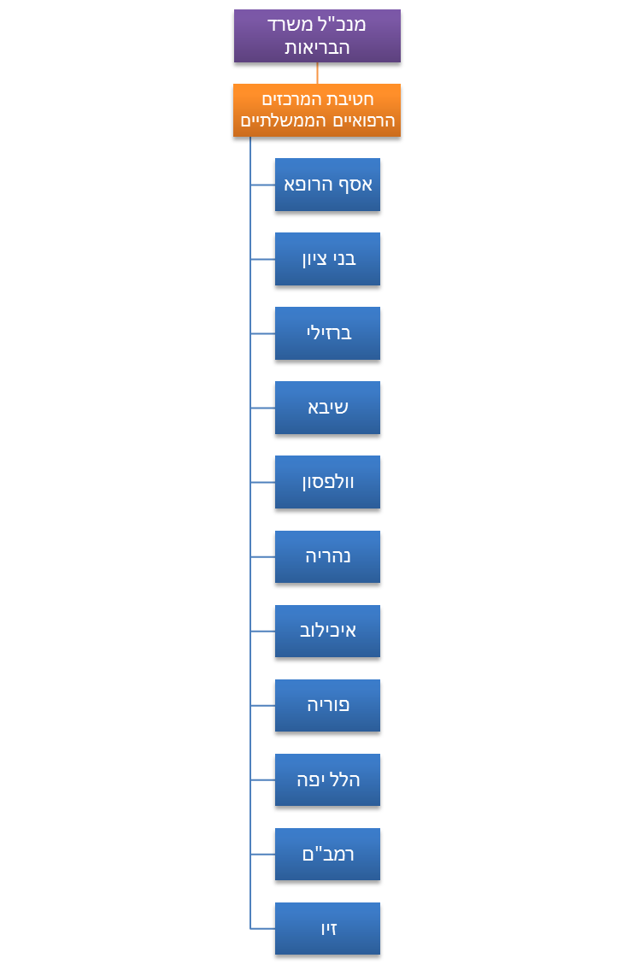
המקור: אתר האינטרנט של משרד הבריאות.
הפיקוח והבקרה על תפקוד בתי החולים הממשלתיים נתונים בידי משרד הבריאות. הם אינם מתואגדים, ולכן גם אינם פועלים על פי עקרונות ממשל תאגידי, גם לא בכל הנוגע לדירקטוריון וועדות דירקטוריון המשמשים גורמים מפקחים. קבלת ההחלטות בהם נעשית על ידי ההנהלה, וחלק מן ההחלטות מובאות לאישור המשרד, כמו למשל אישור הסכמים עם קופות החולים וחריגה מההוצאות שנקבעו להם בתקציב. בתי החולים שנמצאים בבעלות הכללית מנוהלים על ידיה וכפופים לרגולציה רפואית של משרד הבריאות. בתי החולים הציבוריים-עצמאיים הם בבעלותן של עמותות או של חברות לתועלת הציבור שבראשן עומד דירקטוריון ואשר, מאז הקמת האגף לפיקוח על מערך האשפוז במשרד הבריאות ב-2016, כפופות לרגולציה רפואית ולפיקוח ומעקב פיננסי של משרד הבריאות.
במהלך 2016 בדקה החטיבה את המבנה התאגידי של בתי חולים נבחרים בעולם. במסגרת זו נבדק המבנה הניהולי של מערכת האשפוז בהונג קונג, אוסטרליה, אנגלייה וארצות הברית. להלן ניתוח המבנה הניהולי של הגופים השונים שנבדקו:
תרשים 5: המבנה התאגידי של גופים נבחרים בעולם
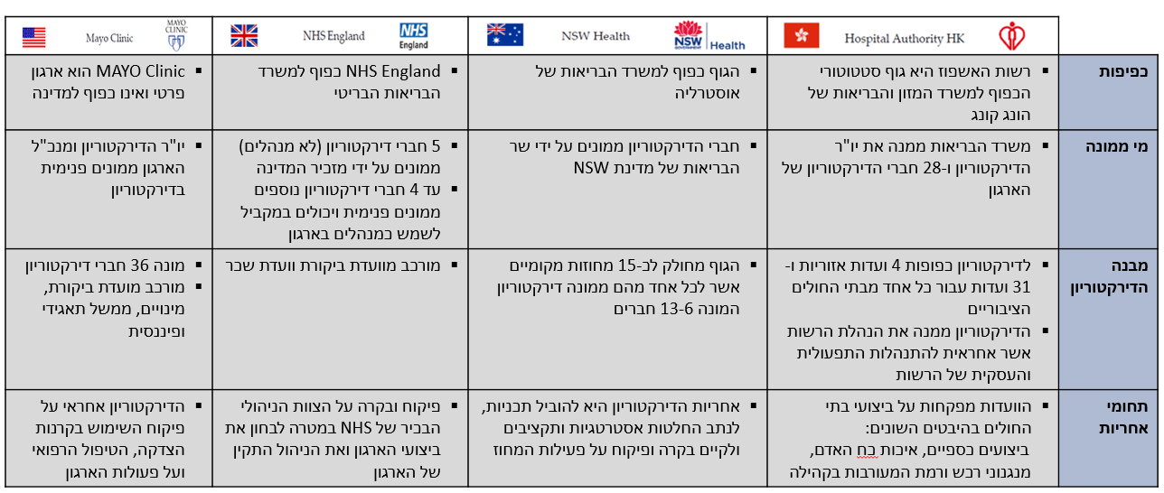
המקור: ועדת היגוי שנייה, מצגת - חטיבת המרכזים הרפואיים הממשלתיים: גיבוש אסטרטגיה רב-שנתית לפעילות החטיבה, ינואר 2017.

בהונג קונג, למשל, כ-80% מבתי החולים הם ציבוריים ורשות האשפוז כפופה למשרד המזון והבריאות ומנהלת את כולם. באוסטרליה יש מספר זהה של בתי חולים ציבוריים ופרטיים, והגוף שמנהל אותם כפוף למשרד הבריאות. באנגלייה בתי החולים הם במעמד של קרנות שמתחרות על חוזים מרשויות הבריאות האזוריות והגוף המנהל אותן כפוף למשרד הבריאות.
גם ההסתדרות הרפואית לישראל בדקה את דרך הניהול של בתי החולים בארצות שונות בעולם. להלן פרטים:
אירלנד: מינהל שירותי הבריאות האירי, ה-HSE (health services executive)כפוף לשר הבריאות. בתי החולים מחולקים לאשכולות המאגדים יחד בתי חולים, תוך הקפדה על כך שטיפולים מורכבים יבוצעו בבתי החולים הגדולים, והממשלה שולטת ישירות על בתי החולים.
הולנד: ישנם כ-90 ארגוני בתי חולים (פרטיים ועמותות), כאשר חלקם מנהלים בתי חולים ומספקים בעצמם את השירותים הרפואיים וחלקם רוכשים את השירותים מבתי חולים קיימים. הממשלה מפקחת על בניית בתי חולים ושאר המתקנים הרפואיים. קיימת מועצה לתעריפי בריאות, שהינה גוף ממשלתי בלתי תלוי הקובע קווי מדיניות מנחים, מציב את המסגרת לניהול משאים ומתנים על התעריפים, קובע ומאשר את כל התעריפים המקסימליים ועוד.
צרפת, פורטוגל ובולגריה: הממשלה שולטת בבתי החולים בעקיפין, באמצעות סוכנויות. הסוכנויות מנוהלות ברמה מחוזית ויש להן עצמאות מסוימת בקבלת החלטות בנושאי ניהול ותקציב, במסגרת מדיניות שמתווה הממשלה.
ארצות הברית : הבעלות על מערכת הבריאות היא בעיקר פרטית, יש גם כמה בתי חולים ממשלתיים במקומות מסוימים, בעיקר בבעלות ממשלות פדרליות, מדינות, מחוזות ועיריות. 58% מבתי החולים הקהילתיים הם ללא מטרות רווח, 21% הם בבעלות ממשלתית ו-21% הם למטרות רווח.
המבנה המערכתי שהוצג לעיל מצביע על דפוסי ניהול והתאגדות שונים של מערכות בתי החולים בארצות העולם.

ההחלטה על הקמת חטיבת המרכזים הרפואיים הממשלתיים
מערכת הבריאות היא אחת המערכות הציבוריות המורכבות במדינת ישראל. ההיקף העצום של ההוצאה הלאומית לבריאות בישראל - יותר מ-100 מיליארד ש"ח ב-2018 - משקף את מרכזיותו של תחום הבריאות ביחס לכלל המערכות הציבוריות בארץ. זהו תחום שבה בעת גם מתפתח ומתקדם כל העת, והופך לנדבך מהותי בקדמת הטכנולוגיה; לא בכדי עוסק חלק ניכר מחברות ההזנק (סטארט אפ) בארץ, וגם בעולם, בפיתוחים רפואיים או בפיתוחים שיש להם זיקה לתחום זה.
ב-2010 קבע מנכ"ל משרד הבריאות דאז יעדים אסטרטגיים לפיתוח מערכת הבריאות ("עמודי האש"), ובהם: שיפור תפקודו של המשרד, שיפור רמת השירות וחיזוק מעמדו כגורם יוזם ומוביל, וכן יצירת הפרדה מבנית בין שלושת תפקידיו המרכזיים של משרד הבריאות: מאסדר, בעלים ומבטח.
כשנה לאחר החלטת הממשלה ממאי 2014 על הקמת רשות מרכזים רפואיים, ביטלה הממשלה את ההחלטה כאמור ורשמה את הודעת שר הבריאות על כך שהחל בהקמתה של "חטיבת מרכזים רפואיים ממשלתיים" שתהא אחראית למרכזים הרפואיים הממשלתיים (להלן - ההחלטה מאוגוסט 2015).
יודגש כי לא צוין בהחלטה מאוגוסט 2015 שהחטיבה מיועדת להחליף את הרשות שהקמתה בוטלה, וממילא גם לא נקבע שהיא נועדה לתת מענה לנושא ריבוי הכובעים של משרד הבריאות. עם זאת, נמצא שבדיון שקיים מנכ"ל המשרד יומיים לפני ההחלטה מאוגוסט 2015, נדונה סוגיית הקמת החטיבה והוחלט כי היא תפעל בעצמאות מול בתי החולים ומול גורמי חוץ במסגרת המדיניות שיקבע המנכ"ל, אשר "מתכלל את העבודה, רואה את כל ההיבטים ומכריע במחלוקות". כן צוין שהמטרה היא להעתיק את מודל הרשות כך שיופעל מתוך המשרד, בהתאמות הנדרשות.
כשנה לאחר מכן, פירטה הממשלה בהחלטתה מאוגוסט 2016 את מטרתה ותפקידיה הצפויים של החטיבה: פיתוח ויישום מודל של תמריצים שיביא לפיתוח ויישום של כלים ניהוליים לשיפור איכות הטיפול הרפואי והשירות הניתן במרכזים הרפואיים הממשלתיים, לחיזוק משילות המערכת ולחיזוק הבקרה על פעילותם של תאגידי הבריאות והממשקים בינם לבין בתי החולים. וכן, "לחזק את מערך בתי החולים הציבוריים בישראל...; לשפר ולקדם את האסדרה על מערך בתי חולים... תוך אבחנה בין תחום הרגולציה על בתי החולים הממשלתיים לבין בתי החולים הציבוריים שבבעלות תאגיד אחר". גם בהחלטה זו לא צוין שעל החטיבה לתת מענה לסוגיית ריבוי הכובעים של המשרד.
מנגד, באתר האינטרנט של משרד הבריאות ישנה התייחסות לכך שעל החטיבה להוות גורם המסייע בהפרדת ריבוי הכובעים: צוין בו כי אחד מיעדי החטיבה הוא הפרדה בין תפקידיו האסדרתיים של משרד הבריאות לבין התפקידים הנוגעים לניהול ולפיקוח על המרכזים הרפואיים: המרכזים הממשלתיים הכלליים, המרכזים לבריאות הנפש והמרכזים הגריאטריים.

תרשים 6: מבנה חטיבת המרכזים הרפואיים הממשלתיים
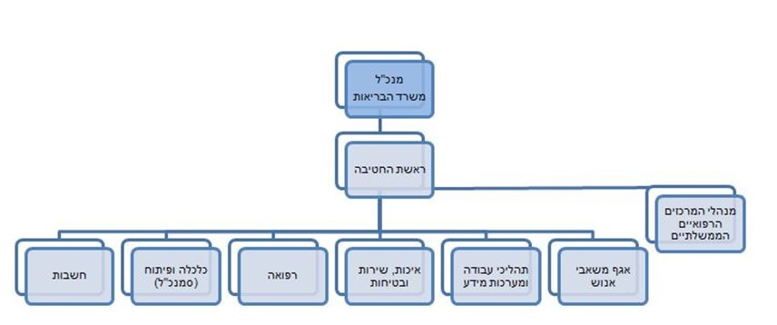
המקור: אתר האינטרנט של משרד הבריאות.

בתשובתו למשרד מבקר המדינה מינואר 2020 כתב משרד הבריאות (להלן - תשובת המשרד) כי הקמת החטיבה הביאה לדעתו להפרדה טובה יותר בתפקידיו של משרד הבריאות כבעלים וכמאסדר של בתי חולים, כאשר שני תחומים אלו מתנהלים כיום בהפרדה מוחלטת. המשרד פועל באופן ממלכתי, מערכתי וענייני בקבלת ההחלטות ובהקצאת המשאבים לכלל בתי החולים ולקופות החולים. המשרד הוסיף, שניתוק בין בתי החולים למשרד אינו רצוי והוא טומן בחובו נזקים, שכן הוא כרוך בעלויות כבדות ובהסדרים, כמו מתן שירותי רפואה פרטיים בבתי החולים, שיגרמו נזק כבד לשוויוניות במערכת, ליכולת הניהול של המערכת וליעילות ההקצאה הלאומית.
עולה מכך, כי הקמת החטיבה ביקשה לרכז את ניהול בתי החולים הממשלתיים תחת גורם אחד שיפעל בעצמאות מול בתי החולים ומול גורמי חוץ, כשהדבר יתקיים תחת כפיפות ארגונית להנהלת משרד הבריאות. דוח ביקורת זה בוחן השלכות אפשריות באשר לכך.
התקנון לעבודת הממשלה ה-34 קובע כי על הצעת החלטת ממשלה לכלול דברי הסבר, שבהם יפורטו נתונים כלכליים, צפי להשלכות על משק המדינה, היקף התקציב הנדרש לביצוע ההחלטה, השלכות ההצעה על מצבת כוח אדם ועוד.
לפי כללי המינהל התקין, דרך קבלת ההחלטות בסוגיות כבדות משקל כוללת מטבע הדברים הליך סדור ושיטתי, לרבות עבודת הכנה מוקדמת המנמקת את הצורך בתפיסה חדשה, וכן גיבוש של תמונת מצב ומסד נתונים, הגדרת חלופות והמלצה על החלופה המועדפת.
בביקורת עלה כי אין תיעוד לכך שטרם קבלת ההחלטה מאוגוסט 2015, נעשתה עבודת הכנה אשר בחנה את הצורך בתפיסה חדשה - כזו המצדיקה את ביטול הרשות ומנמקת את הקמת החטיבה. עוד עלה כי הצעת ההחלטה הוגשה בלי שצורפו לה דברי הסבר. במצב שבו החלטת ממשלה חדשה מבטלת החלטת ממשלה קודמת שהתקבלה רק שנה קודם, ושנבעה מאימוץ מסקנותיה של ועדה ממשלתית מקצועית, נכון היה לצרף להצעת ההחלטה דברי הסבר, כפי שנקבע בתקנון עבודת הממשלה.
משרד הבריאות ציין בתשובתו כי הקמת החטיבה נעשתה מתוך ראיית הקשיים שניצבו באותה עת בפני הקמת הרשות, לרבות התנגדויותיהם של גורמים שונים למהלך ויצירת "ציר חיכוך" נוסף על אלו הקיימים במערכת, ותוך הישענות על עבודת המטה שנעשתה לקראת הקמת הרשות כגוף מנהל של בתי החולים. זהו לדעתו המהלך הנכון והישים ביותר, ודאי לאותה נקודת זמן.
כפי שהמשרד ציין באתר שלו, אחד מתפקידי החטיבה הוא הפרדה בין תפקידיו הרגולטוריים של המשרד לבין התפקידים הנוגעים לניהול ולפיקוח על המרכזים הרפואיים; משכך, ראוי שהמשרד יחדד את המשמעות של יעד זה וינחה את החטיבה לנקוט פעולות לשם הגשמת היעדים שנקבעו לה בכל הנוגע לדואליות הקיימת בתפקידי המשרד ובהתחשב בהמלצות של הוועדות הציבוריות השונות. כמו כן, מומלץ כי משרד הבריאות יקיים בחינה סדורה, מידי תקופה, בדבר עמידת החטיבה ביעד זה.

תמחור שירותי הבריאות
התשלומים שקופות החולים משלמות לבתי החולים תמורת שירותיהם מבוססים על מחיר יום אשפוז, מחיר לפעילויות נבחרות (מחיר דיפרנציאלי) ומחיר לשירות חוץ-אשפוזי (אמבולטורי). תעריפי השירותים מפורסמים במחירון של משרד הבריאות (להלן - המחירון).
רוב הפעילות הרפואית בישראל מתבצעת במערכת הבריאות הציבורית, שמחיריה מפוקחים מתוקף חוק הפיקוח על מחירי מצרכים ושירותים, התשנ"ו-1996 (להלן - חוק הפיקוח). חוק הפיקוח מורה על הרכבתה של ועדת מחירים, שחבריה הם שני עובדי משרד האוצר ושני עובדי המשרד הרלוונטי. בהתאם להוראותיו, משרדי הבריאות והאוצר מציגים את עמדותיהם בפני ועדת המחירים, ולאחר מכן נערך שימוע שבו מעלים בתי החולים וקופות החולים את עמדותיהם בפני הוועדה. לאחר שמיעת הצדדים מציגה ועדת המחירים בפני שרי הבריאות והאוצר את המלצתה על שיעור ייקור התעריפים, ולאורה מוּצא צו פיקוח על מחירי מצרכים ושירותים (למשל: העלאת מחירי האשפוז והשירותים האמבולטוריים) בחתימת השרים. עוד קובע חוק הפיקוח כי שרים רשאים שלא לקבל את המלצת ועדת המחירים, במלואה או בחלקה, מנימוקים שיירשמו.

מחיר יום אשפוז

השפעת מחיר יום אשפוז על קופות החולים
כ-43% מהוצאותיהן של קופות החולים - הכללית, מכבי שירות בריאות (להלן - מכבי), קופת חולים מאוחדת (להלן - מאוחדת) ולאומית שירותי בריאות (להלן - לאומית) - הם לרכישת שירותים מבתי חולים. המחירים במחירון מתעדכנים בהתאם לשינוי במחיר יום אשפוז, המשקף שינויים בהוצאות בתי החולים על שכר וקניות. מכאן שלשינויים במחיר יום אשפוז ישנה השפעה על הוצאות קופות החולים ותוצאות פעילותן.
על פי הדוחות הכספיים של קופות החולים, זה כעשור הן מצויות בגירעון. הגם שהן זוכות לתמיכות ממשרד הבריאות, בכפוף לעמידתן בתנאים מסוימים, הן עדיין מצויות בגירעון מצרפי. להלן נתונים על התפתחות תוצאות פעילות קופות החולים:
לוח 1: תוצאות פעילות קופות החולים לשנת 2018 בהשוואה לשנת 2017 והגירעון המצטבר לשנים 2016 - 2018
קופה | 2017 |  | 2018 |  | 2016 - 2018
 | עודף/(גירעון) |  | עודף/(גירעון) |  | עודף/(גירעון) מצטבר
 | במיליוני ש"ח* | באחוזים | במיליוני ש"ח | באחוזים | במיליוני ש"ח | באחוזים
כללית** | (433) | (1.2) | 23 | 0.1 | (1,093) | (1.1)
מכבי | 206 | 1.4 | 125 | 0.8 | 253 | 0.6
הלאומית | 27 | 0.6 | (11) | (0.2) | (2) | 0
מאוחדת | 106 | 1.5 | (489) | (6.5) | (400) | (1.9)
סה"כ | (94) | (0.2) | (352) | (0.5) | (1,242) | (0.7)
* הוצג מחדש.
** כולל גירעון בתי חולים.
המקור: משרד הבריאות, האגף לפיקוח ובקרה על קופות החולים ושירותי בריאות נוספים, דוח מסכם על פעילות קופות החולים לשנת 2018.

לוח 2: תוצאות פעילות קופות החולים לשנים 2016 - 2018 בנטרול הכנסות מתמיכות ומרווחים או הפסדים חד-פעמיים
 | 2016 | *2017 | 2018
 | במיליוני ש"ח בערכים נומינליים
כללית | -1,509 | -1,685 | -1,693
מכבי | -246 | -265 | -700
לאומית | -236 | -287 | -372
מאוחדת | **-136 | -132 | -611
סה"כ | -2,127 | -2,369 | -3,376

* נתוני 2017 הוצגו מחדש.
** נתוני מאוחדת לשנת 2016 סווגו מחדש.
המקור: משרד הבריאות, שם.

תרשים 7: התפתחות הגירעונות השוטפים המצרפיים של כל קופות החולים, 2014 - 2018 (במיליוני ש"ח)

המקור: משרד הבריאות, שם.

תשלום הקופות עבור יום אשפוז: היות שכ-43% מהוצאות קופות החולים הם עבור רכישת שירותים מבתי חולים, הרי שמחיר נמוך מהעלות של השירותים יביא לפגיעה בספקי השירות (בתי החולים), בעוד שמחיר גבוה מדי יביא לפגיעה בקופות החולים; לכן חשוב שמנגנון עדכון המחירים יהיה מדויק ככל הניתן, לצורך יצירת מערכת תמריצים נכונה לכלל השחקנים בשוק. ב-2018 רכשו קופות החולים שירותים מבתי החולים בכ-24.3 מיליארד ש"ח נטו, כך שכל שינוי של 1% במדד מחיר יום האשפוז השפיע על הוצאותיהן בכ-243 מיליון ש"ח.
מימון השירותים שמספקות קופות החולים: עיקר המימון של פעילות קופות החולים נעשה באמצעות תקציב סל הבריאות. סל הבריאות מגדיר את כל השירותים שעל קופות החולים לספק למבוטחים, על פי חוק ביטוח בריאות. הסל מתעדכן בהתאם למדד יוקר הבריאות, מדד הגידול הדמוגרפי ועדכון בגין טכנולוגיות חדשות. הגם שעלות יום אשפוז היא מרכיב מהותי מתוך כלל התשומות של קופות החולים, השינוי בה אינו מהווה מרכיב במדד יוקר הבריאות שעל פיו סל הבריאות מתעדכן. להלן נתונים על השינויים במדד מחיר יום האשפוז ובמדד יוקר הבריאות בשני העשורים האחרונים:
תרשים 8: שינויי מדד מחיר יום אשפוז ומדד יוקר הבריאות, 1996 - 2018

על פי נתוני מכבי שירותי בריאות, בעיבוד משרד מבקר המדינה.

מן התרשים עולה כי מ-1995, מאז נחקק חוק ביטוח בריאות אשר קבע את סל הבריאות לקופות החולים, ובפרט בעשור האחרון, מדד מחיר יום אשפוז היה כמעט תמיד גבוה ממדד יוקר הבריאות.
בין השנים 2003-1998 הגישו חלק מקופות החולים עתירות לבית המשפט העליון בשבתו כבית משפט גבוה לצדק (להלן-בג"ץ) בנושא הרכב מדד יוקר הבריאות. במהלך השנים בהן דן בג"ץ בעתירות אלה חלו התפתחויות שונות ששינו באופן מהותי את היקף המחלוקת ואת אופייה ואף הוקמה וועדה פרלמנטרית "לבדיקת יישום ומימון חוק ביטוח בריאות ממלכתי, התשנ"ד-1994".
בסופו של יום עמדה להכרעת בית המשפט שאלת סבירות קצב פעולת שר האוצר ושר הבריאות לגיבוש מדיניות מוסכמת לעדכון מדד יוקר הבריאות והבאת מדיניות זו לכדי מימוש. ביוני 2012 התייחס בית המשפט העליון בשבתו כבית המשפט הגבוה לצדק בפסק דינו (להלן - פסיקת בג"ץ) להחלת עדכון מדד יוקר הבריאות באופן רטרואקטיבי, עקב השחיקה המתמשכת בתקציבי קופות החולים במסגרת סל הבריאות. בית המשפט ציין בפסק הדין כי מדובר בסוגיה שאינה פשוטה, וכי הוא מקווה ש"הצדדים ישכילו, במסגרת דיאלוג ביניהם, לתת את הדעת לסוגיה זו על בסיס כלל הנתונים הרלבנטיים ולפותרה". בית המשפט הורה למשרדי הבריאות והאוצר "להפעיל את שיקול הדעת המסור לרשותם, באופן יעיל ונמרץ, לשם קביעת מנגנון לעדכון מדד יוקר הבריאות במהירות". עוד קבע בית המשפט כי משרדי האוצר והבריאות לא עשו מאמץ סביר לגיבוש עמדתם ופעלו בעצלתיים תוך שהם נמנעים מקיום פגישות בנושא במשך תקופות ארוכות. בית המשפט קבע כי המחלוקת "היא בין עמדת משרד האוצר, הגורס כי יש להצמיד את מנגנון עדכון מחיר יום אשפוז למדד יוקר הבריאות, לבין עמדת משרד הבריאות שעל פיה יש לעדכן את מדד יוקר הבריאות בהתאם למחיר יום האשפוז". בית המשפט הוסיף וציין כי "ייטיבו לעשות המשיבים... ויקבעו מנגנון פנימי ליישוב המחלוקות ביניהם" וכי "מן הראוי שהמשיבים [שרי הבריאות והאוצר, יו"ר מועצת הבריאות וקופות החולים] יתנו את דעתם לתיקון החקיקה הרלבנטית, כך שבמקרה של חוסר הסכמה בין המשיבים יהיה מנגנון הכרעה. זאת, בין אם בהבאת הסוגיה לפתחה של הממשלה, ובין אם בכל דרך אחרת".
במאי 2013 החליטה הממשלה על שינוי משקל המרכיבים השונים בחישוב מדד יוקר הבריאות ובחישוב מדד מחיר יום אשפוז. החל משנת 2016 גדל המשקל שניתן למדד השכר במגזר הבריאות, שלפיו בין השאר מחושב מדד יוקר הבריאות; מדד השכר מבטא את השינויים הנורמטיביים בהוצאה העיקרית של קופות החולים ולכן לשינויים בו יש השלכה משמעותית על מדד יוקר הבריאות. למרות השינויים שנעשו, עדיין קיים פער בין שני המדדים, ולכן ישנה שחיקה שנתית בפיצוי קופות החולים על הפער, כפי שמוצג להלן.

לוח 3: השחיקה השנתית הנובעת מהפרשי השינויים בין מדד מחיר יום אשפוז למדד יוקר הבריאות, החל ב-2014 (במיליוני ש"ח, מעוגל למאות)
עלות הסל | השנה | שינוי במחיר יום אשפוז | שינוי במדד יוקר הבריאות | שחיקה | הוצאות הקופות בגין בתי חולים | הוצאה מחושבת | שחיקה לשנה בדידה
38,600 | 2014 | 3.34% | 2.51% | -0.83% | 15,800 | 15,700 | -100
41,200 | 2015 | 2.03% | 1.54% | -0.49% | 17,100 | 17,000 | -100
45,900 | 2016 | 2.52% | 1.84% | -0.68% | 19,200 | 19,100 | -100
48,700 | 2017 | 3.37% | 2.35% | -1.02% | 20,400 | 20,200 | -200
51,200 | 2018 | 2.31% | 1.81% | -0.50% | 21,400 | 21,300 | -100
סה"כ |  |  |  |  |  |  | 600
על פי נתוני מכבי, בעיבוד משרד מבקר המדינה.

מהנתונים בלוח 3 עולה כי בשנים 2014 - 2018 הסתכם הפער בין ההכנסות של קופות החולים במסגרת סל הבריאות לבין הוצאותיהן המשולמות בהתאם למחיר יום אשפוז, בכ-600 מיליון ש"ח בסך הכול. היות שמדד יוקר הבריאות אינו מדביק את מדד מחיר יום האשפוז, נתון זה משפיע על המצב הפיננסי של קופות החולים.
בתשובתו למשרד מבקר המדינה מינואר 2020 כתב משרד הבריאות כי על פי עמדתו, שאותה הציג גם בפני משרד האוצר, יש לגבש מנגנון שיפצה את קופות החולים בגין תוספת תקנים למערך האשפוז, ייקור בעלויות מעסיק, והצורך בקידום טכנולוגי. הוא גם הציע מנגנון לשיפורו ולהתאמתו של מדד יוקר הבריאות לייקור התשומות הכללי במערכת הבריאות, באופן שיצמצם מאוד את הפער בין מדד יוקר הבריאות למדד מחיר יום אשפוז. משרד הבריאות ציין שמשרד האוצר לא מסכים לשינויים אלו.
בתשובתו למשרד מבקר המדינה מינואר 2020 ציין משרד האוצר, כי הגידול בהוצאות של קופות החולים נובע בעיקר מהגידול בעלויות שכר, אשר מביא ל'שחיקה' בתקציבן.
משרד מבקר המדינה מציין כי בהינתן שהמחלוקת בין משרדי הבריאות והאוצר בעינה עומדת ראוי שבהתאם לפסיקת בג"ץ הם יפעלו לגיבוש מנגנון הכרעה ביניהם, זאת, בין אם בהבאת הסוגיה לפתחה של הממשלה, ובין אם בכל דרך אחרת.

עדכון המחיר ליום אשפוז, לשנים 2015 - 2016
החלטת הממשלה ממאי 2013 קבעה כי עדכון המדד של מחיר יום אשפוז יתבצע לפחות שלוש פעמים בשנה: בדצמבר, ביוני ובאוקטובר. המודל משנת 2013 לעדכון המדד התבסס על יצירת תחזית בנוגע להתייקרות של רכיבי המדד, ותיקונים שוטפים של ההתייקרות לפי מדדים בפועל (להלן - מודל עדכון 2013).
משרד מבקר המדינה בדק את ההחלטות של ועדת המחירים שהתקבלו בין אוקטובר 2015 לאוקטובר 2016, והעלה כי החלטות שר הבריאות לגבי עדכון מדד מחיר יום אשפוז השפיע לטובה על מערך בתי החולים הממשלתיים. להלן הפרטים:
בדצמבר 2015 המליצה ועדת המחירים להקטין את העלייה במחיר יום האשפוז לשנת 2015, ובמקום תוספת של 3.19% לקבוע תוספת של 2.68% בלבד. היא העבירה את המלצתה לשימוע בפני מנכ"לי קופות החולים ובתי החולים. לאחריו היא הותירה את המלצתה על כנה, אף על פי שחבריה נחלקו בעמדותיהם בנוגע לצורך ב"פיצוי חד-פעמי", רכיב שהשינויים בו השפיעו על גובה העדכון. ואולם, חוק הפיקוח קובע שבמקרה של מחלוקת בין חברי ועדת המחירים תועבר לשר ההמלצה הנמוכה מבין העמדות השונות.
בינואר 2016 כתב מנהל אגף תכנון, תקצוב ותמחור במשרד הבריאות (להלן - אגף התקציבים במשרד הבריאות) לשר הבריאות, כי ראוי לשקול לקבל את המלצות ועדת המחירים באופן חלקי, ולקדם את בירור המחלוקת בין משרדי האוצר והבריאות בעניין זה (הפחתה של 0.5%) ללא דיחוי.
בהמשך לכך, הודיע שר הבריאות לחברי ועדת המחירים כי החליט שלא לחתום על צו מחיר יום אשפוז ל-2015. הוא נימק את החלטתו בכך שהעדכון במחיר הינו נמוך יחסית - 0.5%. הוא ציין כי לאחר שקיבל את התייחסויות כלל הגורמים, הן במסגרת השימוע בפני ועדת המחירים הן במסגרת השימוע בפניו, ולאחר ששקל בכובד ראש את המלצות הוועדה וכן את ההשגות שעלו מהגופים השונים במערכת, הוא אינו רואה לנכון לקבל את ההמלצה כאמור ולחתום על הצו.
הישיבה הבאה של ועדת המחירים התקיימה במרץ 2016; בישיבה התחדדה המחלוקת בין חבריה לגבי עדכונו בדיעבד של הפיצוי החד-פעמי הנוגע לשנת 2015. נציגי משרד הבריאות סברו שיש לסטות מהדרך הרגילה שבה פועלת הוועדה והתנגדו למתן הפיצוי, והם אף הביעו ספק ביכולתם של בתי החולים להתמודד עם ההשלכות בגינו. נציגי משרד האוצר טענו כי לא הוצג בפני ועדת המחירים כל מידע חדש המצדיק סטייה מההתנהלות הרגילה של הוועדה, ולפיכך יש לעדכן את מדד מחיר יום האשפוז לפי המנגנון הקיים. לבסוף, התקבלה ההחלטה לפי ההצעה הנמוכה ביותר, דהיינו עדכון הכולל פיצוי בדיעבד. נציגי משרד הבריאות הסתייגו מההחלטה.
בהמשך לכך, במרץ 2016, המליצה ועדת המחירים על פיצוי חד-פעמי בגין סטייה מהתחזית ב-2015, שהסתכם בהפחתה של 1.6% במחיר יום האשפוז עד סוף 2016. ואולם, כשבועיים לאחר מכן, באפריל 2016, דחה שר הבריאות את ההמלצה. הוא נימק את הדחייה, בין השאר, בכך שפיצוי חד-פעמי למשך שנה "מהווה פגיעה קשה בחוסן הפיננסי של מערכת האשפוז הציבורית... אשר נמצאת במצב תקציבי קשה", ויש בו היתכנות לפגיעה בשירותים שמקבלים אזרחי המדינה. בדיון הבא של ועדת המחירים, שהתקיים בספטמבר 2016, לא נדון כלל הצורך בפיצוי בדיעבד.
בתשובת שר הבריאות מפברואר 2020 הוא ציין כי המודל החדש יצר קושי גדול והתנגדות של בתי החולים וקופות החולים ליישומו ואכן בסופו של דבר תוקן המודל כך שהוא לא מצריך יותר התבססות על תחזית וכי המנגנון המעודכן שקוף ויעיל בהפעלתו.

המשמעות הכספית של ההחלטה על עדכון מחיר יום האשפוז
ל-2015
ב-2016 הסתכמו הכנסות בתי החולים הממשלתיים ממתן שירותים רפואיים נטו בכ-10.8 מיליארד ש"ח. הורדת מחירו של יום האשפוז ב-1% הייתה מצמצמת את הכנסות בתי החולים הממשלתיים בכ-108 מיליון ש"ח.
גם הכנסותיהם של בתי החולים של הכללית היו מצטמצמות. להלן נתונים על הכנסות שירותי בריאות כללית באמצעות בתי החולים שלה לעומת רכישותיה ב-2016.
לוח 4: הכנסות שירותי בריאות כללית לעומת רכישותיה, 2016 (במיליארדי ש"ח)
הכנסות והוצאות הכללית | סכום
הכנסות ממכירת שירותים למכבי, מאוחדת ולאומית* | 1.5
רכישות מבתי חולים ממשלתיים | (6.6)
רכישות מבתי חולים ציבוריים-עצמאיים | (2)
סך הכול רכישות | (8.6)
יתרת רכישות נטו | (7.1)

משרד הבריאות, האגף לפיקוח ובקרה על קופות החולים ושירותי בריאות נוספים -
דוח מסכם על פעילות קופות החולים לשנת 2017.
* מתוך נתוני הכללית כפי שהועברו לבקשת מבקר המדינה

הורדת מחיר יום האשפוז ב-1% הייתה מקטינה את הוצאותיה של הכללית על רכישת שירותים מבתי החולים הממשלתיים והציבוריים-עצמאיים בכ-86 מיליון ש"ח. זאת, לעומת פגיעה בהכנסות בתי החולים שלה ממתן שירותים לשאר קופות החולים, שהייתה מסתכמת בכ-14.5 מיליון ש"ח. בסופו של דבר הוצאות הכללית היו יורדות ביותר מ-71 מיליון ש"ח נטו.
בתשובת שר הבריאות מפברואר 2020 הוא ציין כי עדכון מחיר יום אשפוז יפגע גם בבתי חולים ציבוריים- עצמאיים.
מכאן שהורדת מחיר יום האשפוז כפי שהמליצה ועדת המחירים הייתה פוגעת בתזרים המזומנים של בתי החולים הממשלתיים. לעומת זאת קופות החולים צפויות היו ליהנות מהורדת המחיר.

בדיקה בדיעבד של מנגנון עדכון 2013
באפריל 2016 בחן משרד הבריאות את מנגנון עדכון המחירים במודל 2013, המבוסס על תחזיות של מדדים, והעלה כי התחזיות היו מוטות כלפי מעלה, כלומר המדד שנחזה היה גבוה מדי, וכתוצאה מכך שילמו קופות החולים לבתי החולים ביתר עבור יום אשפוז בשנים 2013 - 2016. אשר על כן, משרד הבריאות היה צריך לעדכן את מודל 2013, וביולי 2017 חתמו שרי הבריאות והאוצר על צו פיקוח מחירים המטמיע מנגנון אוטומטי לעדכון מחיר יום אשפוז. עם זאת, וחרף השינויים שנעשו, עדיין קיים פער בין מדד מחיר יום האשפוז למדד יוקר הבריאות ונרשמת שחיקה שנתית בפיצוי קופות החולים על הפער, כפי שעולה כאמור מלוח 3 לעיל.
סוגיית עדכון מחיר יום האשפוז והשלכותיה על תזרים המזומנים של בתי החולים הממשלתיים ושל הקופות, ובפרט ביחס לשנים 2015 - 2016, מדגישה את המחלוקת בין עמדת משרד האוצר לבין עמדת משרד הבריאות. מחלוקת זו נדונה גם בבג"ץ, שקבע כי על משרדי הבריאות והאוצר להפעיל את שיקול הדעת המסור לרשותם, לשם קביעת מנגנון לעדכון מדד יוקר הבריאות. חרף תיקון חלקי של מנגנון עדכון המחירים בעקבות פסיקת בג"ץ, נותרה השחיקה בעינה והיא משליכה באופן שלילי על המצב הפיננסי של קופות החולים. ההחלטות שהתקבלו הינן בסמכות שר הבריאות ונומקו על ידיו, אך עם זאת נוכח ההשפעה האפשרית שיש למתח המובנה שבו נמצא משרד הבריאות, כמי שנושא בכפל כובעים, על קבלת ההחלטות שלו ממליץ משרד מבקר המדינה, שלפני קבלת החלטות בעניין מדד מחירי יום האשפוז, כמו גם החלטות אחרות שיש להן השלכות פיננסיות על בתי החולים וקופות החולים, משרד הבריאות יבחן ביסודיות את מכלול השיקולים, ובפרט הפיננסיים.
בתשובתו ציין משרד הבריאות שנוסף על הפער בין עדכון מדד מחיר יום אשפוז למדד יוקר הבריאות, יש להביא בחשבון שני מדדים נוספים: מדד קידום דמוגרפי ומדד קידום טכנולוגי, אשר חלה בהם שחיקה מהותית ולכן הם משפיעים על המצב הכספי של בתי החולים וקופות החולים. הוא העריך את השחיקה בהכנסות של בתי החולים לעומת קופות החולים בגין אי-עדכון מלא של הקידום הדמוגרפי בשנים 2014 - 2019 בכ-455 מיליון ש"ח. העדכון של הקידום הטכנולוגי עמד בשנים 2017 - 2019 על כ-500 מיליון ש"ח לקופות החולים וכ-160 מיליון ש"ח לבתי החולים.
אין זה סוד שמערכת הבריאות בישראל נמצאת במצוקה תקציבית קשה. קופות החולים מתנהלות בשנים האחרונות בנסיבות קבועות של מצוקה תקציבית המחייבת פעם אחר פעם פעולות לצמצום הגירעון - בין שבאמצעות הסכמי ייצוב המזרימים להן תקציבים ובין שבאמצעות כיסוי גירעונותיהן ממקורות עצמיים. הפער הקיים בין מדד מחיר יום אשפוז למדד יוקר הבריאות הוא אחד מן התורמים לגירעונות אלה. הנסיבות המתוארות לעיל מחייבות אפוא את משרדי הבריאות והאוצר לאתר דרכים לגיבוש מנגנון לקבלת החלטות מיטביות. כמו כן, על משרד הבריאות לבחון דרכים לשיפור מדיניותו באופן כללי, בהתחשב במתח המובנה שלו כמאסדר וכבעלים בעת ובעונה אחת, וכן לבחון את השלכותיה האפשריות של סוגיה זו על מערכת הבריאות בכלל.

ליקויים בסדרי הפעילות לקביעת מחירי השירותים הרפואיים
כאמור, משרד הבריאות מביא בפני ועדת המחירים את הצעתו למחירים בגין פעולות רפואיות נבחרות ופעולות אמבולטוריות, וכן שינויים נדרשים במחיריהן במהלך השנים. שר האוצר והשר שהמוצר או השירות מצויים בתחום אחריותו הם בעלי הסמכות להוציא צווי פיקוח לקביעת רמת הפיקוח, וכן צווים לקביעת מחירים ולשינוי מחירים, וזאת על בסיס ההמלצות של ועדת המחירים שהובאו בפניהם.
לצד ועדת המחירים פועלת גם תת-ועדה במעמד ועדה מייעצת, שעוסקת בתמחור שירותים רפואיים. הרכב תת-הוועדה כולל את נציגי קופות החולים, נציגי ארבעה בתי חולים ונציגי משרדי הבריאות והאוצר. יו"ר תת-הוועדה הוא ראש חטיבת רפואה במשרד הבריאות.
בהתאם לחוק הפיקוח, תפקיד ועדת המחירים הוא להמליץ על מחירים המשקפים את עלויות הפעולות בבתי החולים. תעריפים חדשים יכולים להיות בעבור שירותים חדשים לגמרי או תעריפים שנוצרו מפיצול קוד תעריף קודם (עם וללא תמחור מחדש). המחירים המקסימליים של השירותים הרפואיים מפורסמים במחירון.
בתמחור של שירותים רפואיים חדשים או בעדכון מחירים של שירותים רפואיים קיימים, נוהגים משרדי הבריאות והאוצר לעדכן את המחירים ב"משחק מאוזן" - הוזלת מחירים ומנגד ייקור מחירים, וזאת כדי למנוע זעזועים "תקציביים" לקופות החולים או לבתי החולים.
עיכוב בקביעת מחיר של שירות רפואי או בעדכונו עלול לגרום לשינוי סדרי העדיפות של פעילות בתי החולים. אם המחיר גבוה מדי, עיכוב כזה עלול לעודד בתי חולים לבצע פעילות יתר של ניתוחים וטיפולים רפואיים מיותרים, וייתכנו גם בזבוז של משאבים וכפל תשתיות - הן בבתי החולים הן בקופות החולים. לעומת זאת, מחיר נמוך מדי עלול לגרום לכך שבתי החולים ידחו או אף לא יבצעו פעילויות לא רווחיות. הוא גם עלול לגרום למצב שבו ציוד רפואי ירוד לא יוחלף או ירוענן, להפסדים ולגידול בגירעון בתי החולים. בנוסף, מחיר נמוך אינו מעודד פיתוח שירותים של קופות החולים בקהילה, ומכאן שהוא תורם להעלאת העומס בבתי החולים ופגיעה בשירות לציבור, הגבלת פעילותם של המבוטחים והוצאות מיותרות על טיפולים תחליפיים.
ביוני 2007 פרסם משרד הבריאות חוזר מינהל רפואה למנהלי בתי החולים ומנהלי האגפים הרפואיים בקופות החולים. החוזר מסדיר את אופן הגשת ההצעות להכללת שירות חדש במחירון, ובכלל זה הנתונים שיש לצרף להצעה, תמחור השירות המבוקש ושלבי הטיפול בהצעה. נוהל עבודת תת-ועדת המחירים ממאי 2006 קובע כי סדר היום שלה יופץ בהסכמה בין נציג האוצר ליו"ר תת-הוועדה.

מיעוט תמחור פעולות רפואיות
ביולי 2019 היו 2,138 קודי תעריף במחירון משרד הבריאות; 45% מהם נקבעו לפני שנת 2000.
להלן נתונים על מספר העדכונים שנעשו בתעריפי המחירון (הוספת קודים ושינוי קודים) בשנים 2000 - 2018:
תרשים 9: הוספות ושינויים בתעריפים (מספר קודים) של מחירון משרד הבריאות, 2000 - 2018
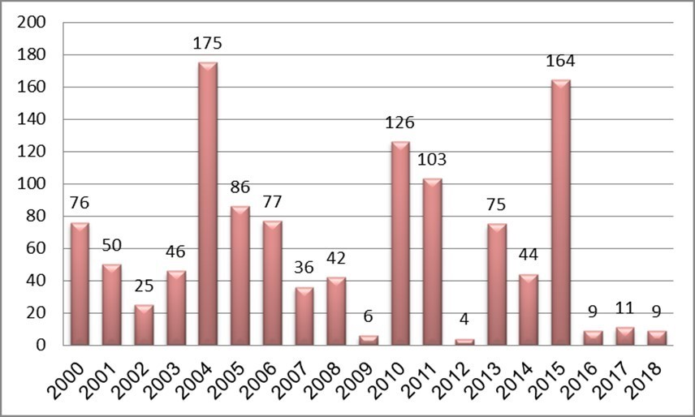
על פי נתוני משרד הבריאות

מן הנתונים עולה כי בשנים 2000 - 2015 נעשו כמעט בכל שנה כמה עשרות עדכונים של קודים בתעריף, ולעיתים אף למעלה ממאה עדכונים; ואולם בשנים 2016 - 2018 נעשו בממוצע 10 עדכונים בלבד בשנה.
אגף התקציבים במשרד האוצר כתב למשרד מבקר המדינה בנובמבר 2019, כי "במהלך השנה האחרונה תמחרה הוועדה מעל 100 קודים שונים", וכי מרב הקודים שתומחרו היו בנושא טיפולי השיניים. בנוסף, בוצעו תמחורים בקודים הקשורים לניתוחי עיניים ולעדשות טוריות.
משרד הבריאות ציין בתשובתו שבשנת 2019 בוצעו 111 תמחורים ועדכוני מחיר חדשים; הוא גם חזר על הודעת משרד האוצר ולפיה 103 מהתמחורים היו בתחום בריאות השן, ושהם נדרשו לכך בשל כניסת הרפורמה בסיעוד לתוקף, אשר השיתה על קופות החולים את החובה לספק שירותי בריאות השן לקשישים. שבעה תמחורים נוספים נדרשו לצורך עדכון סל הבריאות כחלק מהתהליך השנתי השגרתי של ועדת סל התרופות. בהתחשב בכך - "לא בוצעו כלל עדכוני מחיר נוספים". משרד הבריאות ציין שהוא "פועל כל העת לשינוי המצב בכדי להביא להתכנסות הוועדה וכי מספטמבר 2018 התכנסה תת ועדת המחירים שש פעמים והיא דנה ב-17 תחומים רפואיים שונים שבוצעה בהם עבודה מקצועית לקביעת מחיר או עדכון מחיר קיים". המשרד הוסיף כי הוא רואה בפיקוח מחירי שירותים רפואיים כלי מרכזי במקסום אספקת שירותי הבריאות וכי הוא מקדם בכל הכלים העומדים לרשותו מחירון מדויק ככל הניתן, על מנת להביא לחלוקה אופטימלית של שירותי הבריאות בתוך סך המשאבים הקיימים. עוד הוא הוסיף כי הוא מקדם תחום זה ללא תלות בהכנסות או הוצאות גורם זה או אחר לאותו שירות, אלא תוך שימת המטופל במרכז ובמטרה לספק לאזרחי אוכלוסיית ישראל את הנגישות המקסימלית לשירותים תחת המשאבים הקיימים.
בתשובתה ציינה מכבי כי האופן שבו מבוצע תמחור השירותים אינו מדויק, שכן הוא אינו מתחשב בשיפורים טכנולוגיים שהביאו להתייעלות בכך שקיצרו הן את זמני הפעולה הן את ימי האשפוז, וכן יש להביא בחשבון גם את שער החליפין שירד. לדעת מכבי, בהיות משרד הבריאות בעלים של בתי החולים הממשלתיים אין לו תמריץ להפחית את מחירי השירותים.
בתשובתו למשרד מבקר המדינה מינואר 2020 כתב מנכ"ל משרד הבריאות לשעבר ומנהל המרכז הרפואי תל אביב ע"ש סוראסקי, כי משרד הבריאות החליט על שינויי תמחור במשחק "סכום אפס" - שינוי של מחירי השירותים רק תוך שמירה על איזון המקורות התקציביים בין קופות החולים לבתי חולים; לדעתו גישה זו לא נכונה ולא רצויה.
בתשובתה למשרד מבקר המדינה מינואר 2020, כתבה לאומית שיש לשקול אף לחייב את הועדה לפרסם תכנית עבודה שנתית שתכלול את תכנית התמחורים, מועדי כינוס הוועדות ומועד סגירת התהליך ויישום המחירים במחירון משרד הבריאות וכן למדוד את עמידת הוועדה והמשרדים בתכנית.

תדירות ההתכנסות של ועדת המחירים אינה מוסדרת
הביקורת העלתה כי בין השנים 2018-2016 מיעטה ועדת המחירים לתמחר פעולות רפואיות חדשות ולעדכן מחירים (היא מתכנסת לצורך עדכון מחיר יום אשפוז, תמחורים בודדים ותמחורי מרכיבי סל הבריאות ותרופות). עובדה זו גרמה לעיכוב בתהליכי תמחורן של פעולות רפואיות. עם זאת, עפ"י תגובת משרד הבריאות ומשרד האוצר למשרד מבקר המדינה, בשנת 2019 תמחרה הוועדה למעלה מ-100 קודים בעיקר בתחום בריאות השן.
משרד מבקר המדינה מציין כי על הוועדה להתכנס במתכונת סדורה ועתית על מנת להידרש לתמחור הקודים בהיקף הנדרש בכדי להימנע מעיכובים בעדכון של פעולות רפואיות.
להלן פירוט בנוגע לעיכובים בעדכון של פעולות רפואיות:

אי-עדכון מחיריהם של טיפולי הרדיותרפיה בבתי החולים
רדיותרפיה הוא טיפול באמצעות קרינה מייננת הנעשה לרוב בגידולים ממאירים, ומשתמשים בו כטיפול מקדים לפני ניתוח, טיפול משלים לאחר ניתוח, טיפול מרכזי ללא שילוב של טיפולים נוספים (כמחליף ניתוח) או כטיפול במטרה להקל על כאב. מתוך מכלול הטיפולים הניתנים כיום לחולי סרטן במטרת ריפוי, הטיפול הקרינתי נמצא במקום השני בחשיבותו לאחר הטיפול הכירורגי, מבחינת שיעורי ריפוי הסרטן. המרכזים הרפואיים העיקריים שבהם בוצע הטיפול במועד סיום הביקורת, אוקטובר 2019, הם בתי החולים הממשלתיים שיבא, רמב"ם וסוראסקי; בילינסון וסורוקה השייכים לכללית; בית החולים הציבורי-עצמאי הדסה ובית החולים אסותא באשדוד. כמו כן, מרכז רדיותרפיה מוקם כעת בשערי צדק בירושלים.
מאז שנות התשעים של המאה העשרים חלו תמורות משמעותיות בתחום הרדיותרפיה ששיפרו מאוד את יעילות הטיפול; התמורות נעשו במכשירי הקרינה עצמם, באופן השימוש בהם מבחינת תכנון הטיפול הקרינתי ובפיתוח מערכות לבקרת הטיפול. הודות לתמורות אלו נעשו שדות הקרינה קטנים ומדויקים יותר והטיפול מתבצע כיום תוך מזעורה של חשיפת הרקמות הבריאות לקרינה המייננת.

בשנות התשעים של המאה העשרים נקבעו מחירי הרדיותרפיה על בסיס שיטת טיפול וטכנולוגיה שהתאימו לזמנן. הגם שחלו מאז תמורות משמעותיות בטיפול האמור, ההתחשבנות בין קופות החולים לבתי החולים בכל הנוגע לטיפולי רדיותרפיה נותרה בעינה: החיוב עבור הטיפול נעשה על ידי הכפלת מספר השדות המוקרנים בתעריף שדה הקרינה.
על פי המחירון מאפריל 2019, התעריף שבו מחויבת קופת החולים עבור שדה הקרנות ביחידת רדיותרפיה הוא 502 ש"ח לשדה. את כמות השדות שיוקרנו למטופל קובעים בתי החולים.
תרשים 10: היקף טיפולי הרדיותרפיה (באלפי ש"ח, מעוגל) לעומת מספר המטופלים
על פי נתוני משרד הבריאות, בעיבוד משרד מבקר המדינה.

מן הנתונים עולה כי חרף העובדה שמספר המטופלים נותר כמעט ללא שינוי (ב-2011 הוא עמד על 10,500 וב-2016 הוא עמד על 10,600), עלתה ההוצאה על טיפולי הרדיותרפיה מ-450 מיליון ש"ח ב-2011 ל-570 מיליון ש"ח ב-2016 (הכול במחירי ברוטו), דהיינו עלייה של 27% בתוך חמש שנים. לפי נתוני משרד הבריאות, מספר הטיפולים גם הוא לא עלה. מאחר שלא בוצע תמחור מחדש לרדיותרפיה בשנים אלו, המסקנה היא שכמות השדות שהוקרנו לכל מטופל היא שעלתה.

אישוש למסקנה זו עולה גם מנתוני קופות החולים - כללית ומכבי:
- מנתוני כללית עולה כי העלות ששילמה עבור כל מטופל בבתי החולים הממשלתיים בשנים 2010 - 2018 גדלה ב-42%.
- מנתוני מכבי עולה כי בשנים 2008 - 2014 חל גידול של 4% במספר המטופלים, לעומת גידול של 64% במספר השדות בממוצע למטופל שלפיהם היא חויבה בתשלום. ב-2008 ניתנו 75 שדות למטופל בממוצע, וב-2014 עמד הממוצע על 123 שדות. עוד עולה מנתוני מכבי כי בשנים 2010 - 2014 גדלה העלות לכל מי שטופל בבתי החולים ב-72%.
במאי 2019 כתב המשנה למנכ"ל מכבי וראש חטיבת הכספים שלה למשרד הבריאות ולגורמים נוספים, כי הוצאות קופות החולים על רדיותרפיה עולות ללא תלות במספר החולים, וכי הוצאות מכבי בגין טיפולי הרדיותרפיה נושקות ל-200 מיליון ש"ח ברוטו בשנת 2019.
בתשובתה למשרד מבקר המדינה מינואר 2020, כתבה מאוחדת כי בין השנים 2017-2011 גדלה הוצאת הקופה בגין רדיותרפיה ב-81% (בתמחור ריאלי נכון ל-2018), כאשר מנגד כמות המטופלים גדלה ב-24% בלבד. מדובר אפוא בקצב גידול שנתי ממוצע של 13.5% למול 4% בהתאמה.
בתשובתו ציין משרד הבריאות כי בתקופה שנסקרה נכנסו טכנולוגיות רדיותרפיה מתקדמות יותר, דבר המשפיע על הגידול בהיקף השוק.
בשנים 2017 - 2018 בחן אגף התקציבים במשרד הבריאות את התמחור של טיפולי הרדיותרפיה. הבחינה העלתה שאילו עודכן המחיר לפי תמחור העלויות בפועל, ההכנסות של שניים מתוך שלושת בתי החולים הממשלתיים המספקים טיפולי רדיותרפיה (סוראסקי ושיבא) היו מצטמצמות.
משרד מבקר המדינה בחן את התנהלותו של משרד הבריאות כגורם המקצועי שאמור לבחון את תמחור הפעולה הרפואית ולהמליץ על מחירה. הבדיקה העלתה שהוא השתהה במשך יותר מארבע שנים בתמחורם של טיפולי הרדיותרפיה. להלן הפרטים:
שיהוי משרד הבריאות בעדכון מחירי הרדיותרפיה
עוד ב-2014 בחנו תת-ועדת המחירים וועדת מומחים ברדיותרפיה את הצורך בעדכון התמחור של טיפולי הרדיותרפיה.
בחינת סלי הטיפולים על ידי ועדת מומחים לרדיותרפיה: באוקטובר 2014 החליטה תת-ועדת המחירים לכנס ועדת מומחים בתחום טיפולי הרדיותרפיה שכללה רופאים ופיזיקאים, בהשתתפותם של נציגי קופות החולים, בתי החולים ומשרד הבריאות. ועדת המומחים התבקשה לדון באספקטים הקליניים של טיפולי הרדיותרפיה, ולא בנושאים הכלכליים. לאחר שמונתה, החליטה ועדת המומחים למנות ועדה מצומצמת שתגיש לה המלצה לסלי טיפולים לפי איבר/אבחנה רפואית שייכללו בכל קוד של טיפול. הוועדה המצומצמת המליצה לוועדת המומחים על סלי טיפולים המבוססים על איבר ועל שיטת טיפול.
בחינת תמחור טיפולי רדיותרפיה על ידי ועדת המחירים: בדיון מיולי 2015 של ועדת המחירים שעסק בהמלצות ועדת המומחים, צוין שאופן ההתחשבנות של טיפולי הרדיותרפיה אינו משקף את הטכנולוגיה החדשה הנמצאת בשימוש, יוצר קושי בבקרה ואף יוצר מחלוקות רבות על אופן ההתחשבנות, ולכן יש צורך לשנותו. בדומה להמלצת הוועדה המצומצמת, הציעה ועדת המחירים שמדיניות התמחור תתבסס על סלי טיפולים לאיבר ולשיטת טיפול. היא גיבשה 22 סלים (קודי דיווח) חדשים, בהתאם. עוד קבעה ועדת המחירים את המתודולוגיה לדיווח על הפעילות, את דרכי ההתחשבנות, ותמחור על בסיס ממוצע לגישות טכנולוגיות שונות, וללא מחיר פר טכנולוגיה, כמקובל בעולם. ועדת המחירים גם קבעה כי החלטות סופיות יתקבלו בסיום הליך מדידה, ולאחר דיון עם כלל הגורמים הרלוונטיים.
חברי ועדת המחירים אישרו את ההמלצות שהציגו בפניה הגורמים המקצועיים, בכפוף לשימוע בפני בתי החולים וקופות החולים.
עמדות בתי החולים וקופות החולים: בתי החולים הממשלתיים התנגדו לשיטת התמחור המוצעת - ממוצע לגישות טכנולוגיות שונות וללא מחיר פר טכנולוגיה, מאחר שלטענתם היא שגויה בהיבט הכלכלי והסטטיסטי, וזאת בשל השונות הגבוהה בעלות הטיפולים בטכנולוגיות השונות.
גם קופות החולים הכללית, מכבי ולאומית התנגדו להמלצות ועדת המחירים, ובהן גם ההפרדה בין שיטות טיפול (טכנולוגיות שונות). מכבי, למשל, הציעה לבסס את התמחור העתידי של טיפולי הרדיותרפיה על ממוצע השדות לשנים 2009 - 2012. היא ציינה שהפרדה בתמחור בין שיטות טיפול שונות תקשה לדעתה על הבקרה ולא תמנע את המחלוקות הקיימות.
אשרור שיטת העדכון החדשה על ידי ועדת המחירים: באוגוסט 2015 אשררה ועדת המחירים את החלטותיה מיולי 2015 ומשרדי הבריאות והאוצר סיכמו על פתיחת 72 קודים חדשים לדיווח על פעולות רדיותרפיה, לפי טיפולים באיבר וטכנולוגיה, ואיסוף נתונים מבתי החולים לשם קבלת תמונת מצב על פעילות הרדיותרפיה ותמחור מחדש. עוד סיכמו כי במרץ 2016 ייכנסו למחירון קודים חדשים המבוססים על טיפול באיבר, בהתאם למידע שייאסף מהדיווח, וכי הם ימשיכו לבחון את הנושא.
אי-יישום החלטת ועדת המחירים לאיסוף נתונים לצורך תמחור מחדש: לצורך תמחור השירות, נדרשו בתי החולים וקופות החולים לדווח למשרד הבריאות על נתוני טיפולים החל באוקטובר 2015; אולם עד אפריל 2016 לא דיווחו כל בתי החולים כנדרש. יתר על כן, מערכת הדיווח של בתי החולים ומשרד הבריאות לא הייתה ערוכה לקליטת הדיווחים, לכן למשרד לא היו נתונים מלאים על היקף טיפולי הרדיותרפיה שסיפקו בתי החולים וסוגיהם.
עד ינואר 2018 לא קיבל משרד הבריאות מבתי החולים נתונים מלאים לצורך תמחור טיפולי הרדיותרפיה. בדיון של משרד הבריאות והכללית מינואר 2018, בהשתתפות מנכ"ל משרד הבריאות ומנכ"ל הכללית, הודיע נציג משרד הבריאות שתמחור הרדיותרפיה עתיד להסתיים עד אפריל אותה שנה. בדיון נוסף בנושא בדצמבר 2018, אישר מנכ"ל משרד הבריאות להעביר להערות בתי החולים וקופות החולים תמחור לפי שתי חלופות - שיטת טיפול לפי קבוצת איברים וטכנולוגיה ולפי שיטת טיפול ממוצעת, באמצעות מתן משקולות לטכנולוגיות השונות. בסיכום הדיון נקבע כי מנכ"ל משרד הבריאות יסכם עם סגן השר את העברת הטיוטה להערות.
באוגוסט 2019, במהלך הביקורת, וכארבע שנים לאחר החלטת ועדת המחירים, העביר משרד הבריאות להערות בתי החולים וקופות החולים מסמך המפרט את תהליך התמחור המוצע לטיפולי רדיותרפיה, לרבות בקשה לקבל את התייחסותם למתודולוגיית התמחור המוצעת העוסקת בשתי החלופות - מחיר לסדרת טיפול לפי איבר וטכנולוגיה, ומחיר לסדרת טיפול ממוצעת לפי איבר וטכנולוגיה.
בתשובתה למשרד מבקר המדינה מדצמבר 2019, ציינה הכללית כי משרד הבריאות הוא הבעלים של בתי החולים אשר התנגדו לאופן תמחור המתבסס על ממוצע לגישות טכנולוגיות שונות. הכללית ציינה גם שתמחור לפי איבר וטכנולוגיה כפי שמציע המשרד, אינו עומדת בקנה אחד עם החלטת ועדת המחירים והמשרדים.
בתשובתו למשרד מבקר המדינה מינואר 2020, כתב בית החולים רמב"ם שיש לכאורה עלייה משמעותית בהוצאה על טיפולי רדיותרפיה, לצד עלייה קטנה בהרבה בכמות המטופלים, והמסקנה המתבקשת היא שצריך היה לראות ירידה בהוצאה זו. ואולם, הטכניקות החדשות יקרות יותר מהישנות, וההקרנה שבעבר נמשכה חמש דקות שלושים יום ברציפות, נמשכת כיום חצי שעה ולעתים אף שעה למטופל אחד. בזמן זה היו מבוצעות בעבר עשר פעולות נוספות.
משרד הבריאות ציין בתשובתו כי הוא רואה צורך בהסדרה של מחירי הרדיותרפיה. הוא ציין גם כי באוגוסט 2019 הוא בחן במשותף עם משרד האוצר את ההשלכות העתידיות של המודלים המוצעים, על מנת לוודא שאיכות הטיפול הרפואי בתחומים קריטיים אלה לא תיפגע, וכי ישנה מחלוקת מהותית בינו לבין משרד האוצר בנוגע להכללת רכיב הטכנולוגיה במנגנון המחירים.
נכון לינואר 2020, משרד הבריאות טרם הגיש לוועדת המחירים את הצעתו, וועדת המחירים עדיין לא התכנסה כדי לדון בהצעה.
מיעוט התכנסויותיה של ועדת המחירים והקשר לאי-עדכון מחיר טיפולי הרדיותרפיה
הבדיקה העלתה כי על פי תפיסתו של משרד הבריאות, אגף התקציבים במשרד האוצר מתנה את התכנסותה הקבועה והשוטפת של ועדת המחירים בסיום הליך התמחור של טיפולי הרדיותרפיה. כך למשל נכתב במצגת של משרד הבריאות: "ועדת מחירים לא מתכנסת בנושאים אחרים עד שהנושא [של רדיותרפיה] לא יוסדר (למעט בתמחורי סל ותרופות)". בדומה, גם עדכון התמחור של עדשות טוריות התעכב בשל כך, שמשרד האוצר התנה את העדכון בהתקדמות בעדכון של מחירי הרדיותרפיה; כך גם בנוגע לעדכון התמחור של טיפול יום להפרעות אכילה - בעניין זה ציין משרד האוצר: "אנחנו עוד מצפים בקוצר רוח לתמחור הרדיותרפיה. לכשייגמר הרדיותרפיה, יותר מנשמח להתקדם גם בתחום זה".
ממצאי הביקורת מעלים אפוא חשש שוועדת המחירים אינה מתכנסת בשל הדרישה של משרד האוצר לעדכן את תמחור טיפולי הרדיותרפיה, ומנגד בשל אי-נקיטת פעולות מצד משרד הבריאות לקידום תמחור הטיפולים. המצב הנוכחי, שבו משרד הבריאות פועל הן כמאסדר של מערכת הבריאות והן כבעליהם של כמחצית מבתי החולים שמספקים טיפולי רדיותרפיה, משקף מתח מובנה בין הפעולות שלו המשליכות על הכנסות בתי החולים שהוא בעליהם לבין פעולותיו לעדכון התמחור של טיפולי הרדיותרפיה.
נוכח המחלוקות בנושא תמחור טיפולי הרדיותרפיה ונוכח ההשלכות המהותיות שיש לכל שינוי בתמחור על מצבם הכספי של בתי החולים ושל קופות החולים, ראוי שמשרד הבריאות ומשרד האוצר, בשיתוף בתי החולים וקופות החולים, ישלימו גיבוש של הצעה משותפת למנגנון התמחור של טיפולי הרדיותרפיה. רצוי גם שהם יסכמו מראש על לוח זמנים לסיום המהלך וישקלו לקבוע גורמים חיצוניים מוסכמים בעניין זה, שיסייעו בתהליך, אם לא יצלח הדבר בידם.
במקביל, מומלץ כי חטיבת המרכזים הרפואיים הממשלתיים תיזום ותקדם תוכנית לבחינה סדורה של כלל תעריפי השירותים הרפואיים של בתי החולים הממשלתיים ושוועדת המחירים תשוב ותתכנס באופן שוטף, ובמנותק מהמחלוקת בסוגיית תמחור הרדיותרפיה.

תעריפים נוספים שמשרד הבריאות לא הגיש בקשה בגינם לוועדת המחירים
תמחור צנתורי לב
ב-2018 הייתה ישראל בין המדינות המובילות באירופה במספר צנתורי הלב לנפש. על פי הערכת משרד הבריאות, היקף שוק צנתורי הלב עמד באוקטובר 2018 על כ-1.8 מיליארד ש"ח, המהווים כ-6% מסך ההכנסות ברוטו של בתי החולים (28.5 מיליארד ש"ח בשנה זו). מכאן שתחום הצנתורים מהווה מקור הכנסה מהותי לבתי החולים המבצעים אותו.
בינואר 2012 פנתה הכללית אל מינהל הרפואה ואגף התקציבים במשרד הבריאות בהצעה לעדכן את התמחור של כמה פעולות הנכללות במחירון, בהן צנתורים. ההצעה חושפת פער גדול מאוד בין מחירי הצנתורים במחירון של משרד הבריאות לבין הצעתה של הכללית, שהתבססה על תמחור פעולות הצנתור שהיא עצמה ביצעה. לדוגמה:
- על פי המחירון, מחיר צנתור לב טיפולי הוא כ-39,300 ש"ח; זאת לעומת 18,600 ש"ח בלבד לפי כללית - פער של יותר מפי שניים.
- על פי המחירון, מחיר צנתור לב אבחוני הוא כ- 14,000 ש"ח; זאת לעומת 5,000 ש"ח בלבד לפי כללית - פער שהוא כמעט פי שלושה ( פי 2.8).
הביקורת העלתה שמאז 2013 לא פנה משרד הבריאות לוועדת המחירים על מנת לעדכן את מחירי הצנתורים. עם זאת, לנוכח הפער הקיים בין המחירון לבין המחיר בפועל, החליטה ועדת המחירים בשנים 2013 ו-2014 להפחית את מחיר הצנתורים עבור השנים הללו. את ההפחתה היא ביצעה על ידי כך שלא עדכנה את המחירים בהתאם לשינויים שחלו במדד מחיר יום האשפוז לאותן השנים, ואולם מחיר הצנתורים עדיין נשאר גבוה משמעותית מעלותם.
ביוני 2018 פנתה כללית ליו"ר ועדת המחירים, שהוא נציג הוועדה מטעם משרד האוצר, בבקשה לפעול ללא דיחוי להפחתת מחירי הצנתורים המתומחרים ביתר. היא צירפה למכתבה את הנתונים שהציגה עוד ב-2012 למשרד הבריאות. יו"ר ועדת המחירים השיב לה ביולי 2018, כי פנה לגורמים הרלוונטיים במשרד הבריאות בנושא זה ונענה כי הנושא נמצא בבחינה פנימית של גורמי המקצוע במשרד, וכי לאחר הבחינה, ובמידת הצורך, ישקלו להעלות את הנושא לדיון בוועדת המחירים.

מאוחדת ציינה בתשובתה שמחירי הרדיותרפיה והצנתורים נמצאים "בעודף משמעותי למול העלויות בפועל", וכי במקביל קיימת עלייה ניכרת בפעילות עצמה לאורך השנים. עלויות אלו מכבידות על קופת החולים ויוצרות עיוות בהקצאת המשאבים של המערכת.
משרד הבריאות ציין בתשובתו שתחום הצנתורים הוא חלק מתוכנית העבודה של תת-ועדת המחירים לשנים 2019 - 2020. כן ציין כי הוא פועל לקידום כשלי תמחור נוספים ובהם מחירי השירותים הגריאטריים, מחירים בתחום בריאות הנפש ועוד.
נכון למועד סיום הביקורת, אוקטובר 2019, טרם העלה משרד הבריאות את סוגיית עדכון מחירי הצנתורים לדיון בוועדת המחירים, ולכן לא מן הנמנע שהמחיר שנגבה עבורם אינו משקף את עלותם בפועל וכי הוא גבוה מדי. לנוכח הפער המסתמן, ולנוכח הפנייה של הכללית עוד ב-2012, על משרד הבריאות לבדוק בהקדם את התמחור של פעולות הצנתור, ולהציג את הצורך בעדכונן בפני ועדת המחירים, ככל שנדרש.
פער בין מחירי השירותים במחירון לעלותם בפועל
על פי נתונים שהעבירה מכבי לצוות הביקורת, קיים פער ניכר בין מחיריהם של 14 שירותים אמבולטוריים במחירון ובין מחיריהם בשוק. להלן דוגמאות:
- טיפול של "אורתופדיה אונקולוגית, כריתה ושחזור" עלה באוקטובר 2018 כ-210,000 ש"ח על פי המחירון, לעומת 98,000 ש"ח בשוק הפרטי.
- "אורתופדיה אונקולוגית, החלפת משתל" עלתה באוקטובר 2018 כ-234,000 ש"ח על פי המחירון, לעומת 98,000 ש"ח בשוק הפרטי.
- בדיקת סורק ממוחשב (C.T) עלתה באוקטובר 2018 כ-689 ש"ח על פי המחירון, לעומת 461 ש"ח בשוק הפרטי.
באפריל 2019 כתבה הכללית למשרד הבריאות, כי ניתוחי "כפתורים" בהרדמה כללית מתומחרים בחסר ואילו התמחור של ניתוחי כלי דם, ניתוחי כריתת רחם ועוד מתומחרים ביתר, וכך גם ניתוחים בריאטריים מתומחרים בעודף משמעותי.
מתמחור שביצע בית החולים רמב"ם עולה כי קיימות פעולות רפואיות שבית החולים מפסיד מביצוען, כגון כריתת שחלות וחצוצרות, שגורמת להפסד של כ-12,000 ש"ח לבית החולים; ותיקון צניחת אגן בשילוב כריתת רחם באמצעות רובוט, שגורם להפסד של כ-29,000 ש"ח. בתשובתו ציין בית החולים רמב"ם כי הרוב המוחלט של הפעולות מתומחר בחסר, דבר הגורם לגירעון של בית החולים.
בתשובתו מינואר 2020 למשרד מבקר המדינה כתב בית חולים הדסה, כי ועדת המחירים נמנעת מלתקן את תמחור השירותים החסרים עד לאיתור מקור מימוני, וכי בין השירותים האלה נמצא למשל מחיר יום אשפוז במחלקה פנימית ובמחלקה הפסיכיאטרית. הוא הדגיש בתשובתו, כי לדעתו רכיב התקורה בתמחור נמוך משמעותית משיעורו בפועל. הוא הוסיף וציין כי מנגד ועדת המחירים גם אינה מתקנת את מחיר השירותים המתומחרים ביתר, וכי מחירי הרדיותרפיה והצנתורים שמוצגים בדוח הביקורת הם דוגמאות לכך, "אך אינם היחידים".
משרד הבריאות ציין בתשובתו כי לצד הדרישות להפחתת המחירים במקרים מסוימים, יש צורך בהעלאת מחירים של טיפולים אחרים, כמו למשל תעריפי הגריאטריה הפעילה, טיפול יום בהפרעות אכילה ובדיקות הדמיה בקרינה נמוכה. אי-העלאת המחירים של שירותים אלו עלולה לפגוע ברמת השירות הרפואי המסופקת לציבור ולהאריך את זמני ההמתנה בתורים. הוא הוסיף וציין כי הוא מקדם במקביל גם הפחתות מחירים, וכי בשנה האחרונה (2019) בוצעה עבודה מקצועית בתמחור מערכי הגסטרו, ניתוחי FESS, ניתוחי ורידים בגפיים התחתונות וניתוחים בריאטריים. במסגרת מאמציו לקדם מחירון מדויק ככל הניתן הוא הקים מערכת ייעודית שעתידה לאסוף נתוני עלות מבתי החולים הכלליים, וזאת כבר במהלך השנה הקרובה. הוא ציין גם שבנה תוכנית תמחור דו-שנתית (2020-2019) בשיתוף עם כלל השחקנים במערכת (איגודים מקצועיים, קופות חולים ובתי חולים).
מן המצב המתואר לעיל עולה שמשרד הבריאות אינו מקדם הליכים לעדכון מחירים בגין פעולות ושירותים רפואיים שונים ואינו מביא את סוגיית עדכון המחירים בפני ועדת המחירים - הן בנוגע לתמחור שהוא ביתר והן בנוגע לתמחור שהוא בחסר. עולה חשש שהסיבה לכך היא לצורך מניעת זעזועים תקציביים לבתי החולים כמו גם לקופות החולים. ראוי שמשרד הבריאות יגבש מתכונת סדורה לעדכון תעריפים, על מנת לתמחר באופן מיטבי את השירותים הרפואיים הניתנים לציבור על ידי בתי החולים. על משרדי הבריאות והאוצר לכנס את ועדת המחירים לדיון בנושא התעריפים בצורה שיטתית וסדורה, כדי לאשרם וכדי לשפר את יעילותם של בתי החולים.

כיסוי גירעונותיהם של בתי החולים הממשלתיים עד 2017
להלן התפתחות התקצוב הממשלתי - לבתי החולים הממשלתיים והציבוריים-עצמאיים, לשנים 2009 - 2017 (התקצוב כולל את התקציב הישיר השנתי וסיוע):
תרשים 11: התפתחות התקצוב הממשלתי לבתי החולים הממשלתיים והציבוריים-עצמאיים, 2009 - 2017(במיליוני ש"ח)
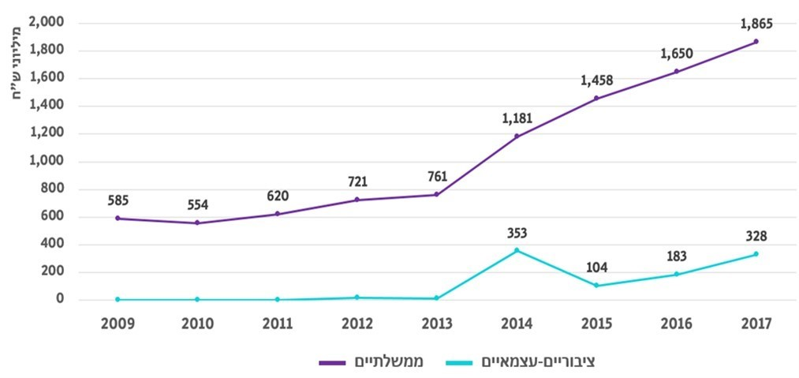
המקור: אגף לתכנון, תקצוב ותמחור במשרד הבריאות, תקצוב בתי החולים - לאן?, אוגוסט 2018.

תרשים 12: התפתחות התקצוב הממשלתי לבתי החולים הממשלתיים והציבוריים-עצמאיים ביחס למספר המיטות בתקן, 2014 - 2017 (באלפי ש"ח)
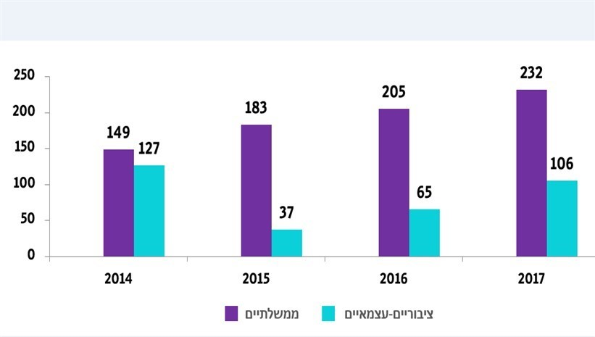
המקור: אגף לתכנון, תקצוב ותמחור במשרד הבריאות, שם.
מתרשים 11 עולה כי מאז 2013 חל זינוק בתקצוב הממשלתי לבתי החולים הכלליים. שיעור הגידול בתקצוב בתי החולים הממשלתיים בין 2013 ל-2017 הוא 145%. אשר לבתי החולים הציבוריים-עצמאיים, רק מ-2013 הם החלו לקבל תקצוב ממשלתי (במסגרת תוכנית ההבראה לבית חולים הדסה) והתקצוב עלה מאפס ב-2013 ל-328 מיליון ש"ח ב-2017.
מתרשים 12 עולה כי בשנים 2014 - 2017 היה התקצוב הממשלתי ביחס למספר המיטות בתקן של בתי החולים הממשלתיים גבוה באופן קבוע מן התקצוב לבתי החולים הציבוריים-עצמאיים. עם זאת, בין 2015 ל-2017 נרשמה מגמה של קיטון בפער, מיחס של כ-1:5 ליחס של כ-1:2 לערך.
בתשובתו ציין משרד הבריאות כי הוא "פועל לקדם מודל תקצוב לאומי, בו יוקצו כלל כספי הסיוע הנדרשים למערכת האשפוז, ללא אבחנה בסוג הבעלות של בתי החולים ועל פי פרמטרים מקצועיים בלבד".
הכללית ציינה בתשובתה שהסבסוד הישיר שזוכים לו בתי החולים הממשלתיים, כפי שהוא מופיע בתרשים 11, אינו מציג את מלוא המימון העודף הניתן להם. כך למשל, המדינה נושאת גם בעלות הפנסיה התקציבית של העובדים שפרשו, שאינה מופיעה בדוחות הכספיים של בתי החולים הממשלתיים ובעלויות מטה משרד הבריאות ואילו בתי החולים הציבוריים שאינם ממשלתיים מממנים עלות זו.
גם בית חולים הדסה ציין בתשובתו כי הנתונים המוצגים ביחס לבתי החולים הממשלתיים הם חלקיים, שכן הם אינם כוללים את תשלומי הפנסיה התקציבית, תקצוב המדינה עבור פיתוח ותחזוקת מערכות מחשב תפעוליות, ועוד.
יודגש כי בדוח הפיננסי על בתי החולים הכללים-הממשלתיים לשנים 2016 - 2017 שהכין משרד הבריאות, צוין כי יש הוצאות שאינן נרשמות בדוחות הכספיים של בתי החולים, ובהן השקעות משרד הבריאות בבינוי ופיתוח והוצאות בגין פנסיה תקציבית ופיצויים (למעט בני ציון). מרכיבים אלה יכולים למעשה להגדיל את גירעונותיהם של בתי החולים הממשלתיים.

גירעונות בתי החולים
זה יותר מעשר שנים שבתי החולים הממשלתיים-כלליים ובתי החולים של הכללית מדווחים על גירעונות תפעוליים. בתי החולים הציבוריים-עצמאיים החלו לדווח למשרד הבריאות רק מ-2016, וגם הם מדווחים מאז על גירעונות. בשנת 2017 הסתכם הגירעון מהפעילות הרפואית של כל בתי החולים הכלליים ב-5.3 מיליארד ש"ח. משרד מבקר המדינה כבר העיר בדוח קודם, שתקציב בתי החולים הממשלתיים-כלליים הנקבע בתחילת השנה נמוך בהרבה ממה שנדרש להם בפועל. כן העיר ששיטת קביעת התקציב לא ראויה וגורמת לאי-שקט, לחוסר ודאות ולהתנהלות ב"תרבות של מצוקה". מדיניות זו מנציחה את הגירעונות של בתי החולים ומונעת תכנון רב-שנתי, התייעלות מערכתית ועבודה שיטתית ונכונה.
תרשים 13: הגירעון נטו של בתי החולים הכלליים לשנת 2017 (במיליארדי ש"ח)
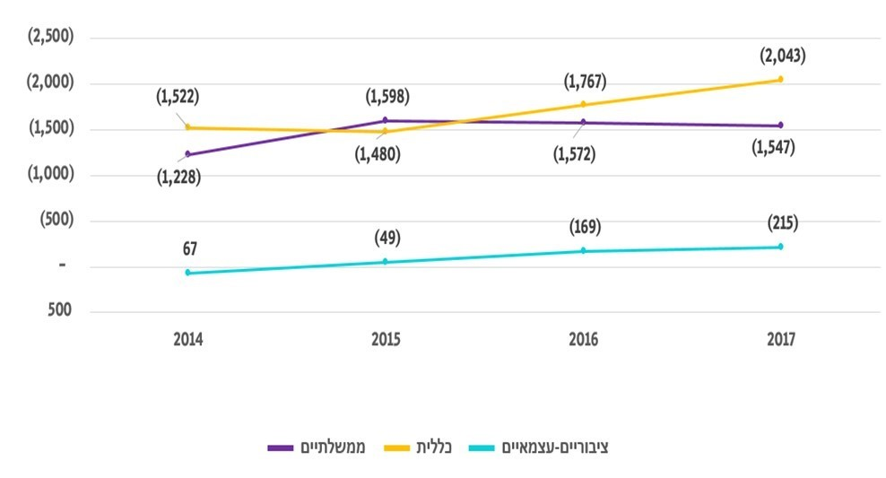
המקור: האגף לפיקוח על מערך האשפוז, בתי חולים ציבוריים כלליים: טיוטת דיווחה פיננסי 2017, להערות הציבור, יוני 2019.

משרד הבריאות הוא המאסדר של כל מערכת הבריאות, ולכן עליו לפעול בממלכתיות ובנאמנות כלפי המערכת כולה וכלפי הציבור, ולנקוט צעדים שנועדו להיטיב עם המערכת באופן ענייני ואובייקטיבי. בהתאם, הוא מסייע לבתי החולים בכיסוי גירעונותיהם. בתי החולים הממשלתיים מקבלים סובסידיה מלאה לכך מתוך תקציב המדינה. בתי החולים של הכללית מקבלים סיוע חלקי מתקציב המדינה וסיוע נוסף מהכללית; הסיוע מתוך תקציב המדינה נעשה במסגרת הסכמי ייצוב הנחתמים מדי שלוש שנים. לעומת זאת, בתי החולים הציבוריים-עצמאיים אינם זכאים לסיוע קבוע מהמדינה ולא נחתמים עמם הסכמי ייצוב. הם מקבלים סיוע חלקי שמועבר באמצעות מבחני תמיכה ו/או במסגרת תוכניות הבראה. בנסיבות אלו פועלים כל בתי החולים בסביבה עסקית-רפואית דומה, אך בסביבה כלכלית-תחרותית שונה.
בתשובתו למשרד מבקר המדינה ציין משרד הבריאות כי בתי החולים שבבעלות הכללית מציגים גרעון של כ-2 מיליארד ש"ח אשר מכוסים ממקורות סל הבריאות. גירעון זה דומה בהיקפו לגירעונות בתי החולים הממשלתיים המסובסדים מתקציב המדינה. לטענת משרד הבריאות, מנגנוני התמיכה בבתי החולים של הכללית (באמצעות הסכמי הייצוב) אינם אופטימליים, ועדיף שהעדכון יהיה בבסיס התקצוב ולא במסגרת הסכמי הייצוב. משרד הבריאות הוסיף כי בתי החולים הממשלתיים נותנים מענה לסוגיות לאומיות מורכבות אשר דורשות פתרון שלא היה ניתן בנסיבות אחרות. משרד הבריאות נתן כדוגמה את בתי החולים הממשלתיים המהווים כתובת עיקרית לאשפוז חסרי מעמד, שלעיתים מותירים אחריהם חובות בגין האשפוז אותם בתי החולים נדרשים לספוג. הוא הוסיף כי לשם המחשה, החוב שנוצר לחסרי מעמד בשנת 2019 בבתי החולים הממשלתיים מסתכם בכ- 73 מלש"ח, בעוד בבתי החולים של כללית החוב בשנת 2019 עומד על כ-39 מלש"ח. רק לאחרונה סירב בית חולים גדול בבעלות שירותי בריאות כללית לקבל לטיפול חולה חסר מעמד אזרחי, וזה נקלט חלף כך בבית חולים ממשלתי.
צעדי הבראה כתנאי לכיסוי גירעונות: בפועל, רק בתי החולים הציבוריים-עצמאיים ובתי החולים של הכללית חויבו לנקוט צעדי הבראה בתמורה לסיוע בכיסוי גירעונותיהם. כדי לקבל את סיועו של משרד הבריאות, הם נדרשו ליישם תוכניות הבראה ולנקוט צעדי התייעלות לצורך קיצוץ ההוצאות. לעומת זאת, תקציבי הסיוע ההולכים וגדלים של בתי החולים הממשלתיים הועברו להם על ידי משרד הבריאות ללא כל תנאי או דרישה להתייעלות.
בתי החולים הממשלתיים: ב-2017 העבירו משרדי הבריאות והאוצר סובסידיה לבתי החולים הממשלתיים בסך 1.9 מיליארד ש"ח.
בתי החולים של הכללית: ב-2017 העבירו משרדי הבריאות והאוצר תמיכה שוטפת לבתי החולים של הכללית, בסכום של כ-126 מיליון ש"ח. הם התנו את התמיכה בחתימה על הסכם ייצוב ובו תוכנית לייצובה הכלכלי של קופת החולים. על פי הסכם הייצוב לשנים 2018 - 2019, על הכללית לסיים את השנה באיזון תקציבי שנתי. כן נקבע בהסכם שיוגבלו סך הוצאות הפיתוח ושיעור הגידול בשכר דירה במגזר בתי החולים בהתאם לנקבע בו, כי יוגבל שיעור גידול השכר במגזר בתי החולים, ועוד.
הסכם הייצוב קובע שהכללית תקבל תמיכה בגין 2017 (עבור פעילותה, וללא הפרדה בין קהילה לבתי חולים) של 805 מיליון ש"ח. בנוסף, היא תקבל 100 מיליון ש"ח לתמיכה והשקעה בבינוי ופיתוח בבתי החולים שלה, ו-70 מיליון ש"ח נוספים לתמיכה בבית החולים יוספטל. סך הכול היא תקבל אפוא 975 מיליון ש"ח.
בתי החולים הציבוריים-עצמאיים: ב-2017 הסתכם הגירעון של בתי החולים הציבוריים-עצמאיים מפעילות רפואית ב-0.64 מיליארד ש"ח. באותה שנה תמכה בהם המדינה ב-0.2 מיליארד ש"ח, במסגרת הסכמי הבראה, ובנוסף היא תמכה בפעילותם השוטפת ב-0.06 מיליארד ש"ח. משרדי הבריאות והאוצר מכסים רק באופן חלקי את גירעונות בתי החולים הציבוריים-עצמאיים ומתנים זאת בהתייעלותם. להלן הפרטים:
הסכם הבראה עם בית חולים הדסה: ביוני 2014 חתמה המדינה עם המרכז הרפואי הדסה (להלן - הדסה) על הסכם הבראה לתקופה שבין ינואר 2014 לדצמבר 2020, שבמסגרתו תקבל הדסה סיוע שבע-שנתי של כ-1.4 מיליארד ש"ח. מטרת הסכם ההבראה הייתה להביא את הדסה לאיזון תקציבי בר-קיימא, ונקבע בו שעליה לבצע שינויים מהותיים בפעילותה: שינויים בממשל התאגידי, לרבות שינוי הרכב הדירקטוריון; הסדרת פעילות השר"פ; התייעלות על ידי הקטנת ההוצאות והגדלת ההכנסות; וצמצום מספר המשרות. כמו כן, מונה להדסה חשב מלווה ומונתה ועדה בין-משרדית של משרדי האוצר והבריאות למעקב אחר יישום תוכנית ההבראה הרב-שנתית.
הסכם הבראה עם בית חולים לניאדו: באוגוסט 2017 חתמו משרדי הבריאות והאוצר על הסכם הבראה עם בית חולים לניאדו, במטרה להביא את בית החולים לאיזון תקציבי עד שנת 2023. במסגרת ההסכם התחייבה המדינה להעביר לבית החולים עד 348 מיליון ש"ח, מתוכם 80.5 מיליון ש"ח בשנת 2017.
המרכז הרפואי שערי צדק ציין בתשובתו למשרד מבקר המדינה, מינואר 2020 כי דרישות ההתייעלות שמציב משרד הבריאות לבתי החולים השונים כתנאי לקבלת סיוע הן תוצר לוואי של "קביעת מחירי הפסד". בתי החולים הממשלתיים נהנים מתקצוב המדינה, קופות החולים נהנות מתקצוב של המדינה במסגרת סל הבריאות ואילו שאר בתי החולים נדרשים להתייעלות כדי לקבל סיוע. נסיבות אלה הן תוצאה של האינטרס שיש למדינה בהפחתת מחיר השירותים אפילו עד כדי מחיר הפסד, "והמחיר הוא אכן הפסדי - כפי שיעידו התוצאות הכספיות של בתי החולים, המצויים כולם בגרעון". הוא הוסיף כי החלטות המדינה בהקשר זה אינן יכולות להיות אובייקטיביות ונקיות, שכן מי שנושא במחיר שאותו קובעת המדינה – הוא המדינה בעצמה.
ביולי 2019 מסר ראש מטה מנכ"ל משרד הבריאות למשרד מבקר המדינה, כי בהמשך לפגישה שהתקיימה במרץ 2018 בהשתתפות סגן שר הבריאות, מנכ"ל משרד הבריאות, נציגים נוספים ממשרד הבריאות ומנהלי בתי החולים העצמאיים, נקט המשרד כמה צעדים לבחינה וקידום של תקצוב בתי החולים הציבוריים, ובהם פגישות עם משרד האוצר, היוועצות עם בעלי עניין מהאקדמיה ובתי חולים ועבודת מחקר על הנעשה בעולם. הוא הוסיף וציין כי באוגוסט 2018 כתב סגן שר הבריאות דאז לשר האוצר דאז, כי הוא מבקש לפעול לפתרון מערכתי עבור בתי החולים העצמאיים באמצעות תמיכה מוסדרת לבתי החולים שלא בבעלות ממשלתית. ואולם, עד מועד לסיום הביקורת לא חלה כל התקדמות בנושא.

יעילות בתי החולים
מדדי יעילות: להלן נתונים על מדדי יעילות שונים לשנת 2017, כפי שבדק האגף לפיקוח על מערך האשפוז במשרד הבריאות:
תרשים 14: היחס בין גובה הגירעון (באלפי ש"ח) לבין מספר המיטות בבתי
החולים, 2017
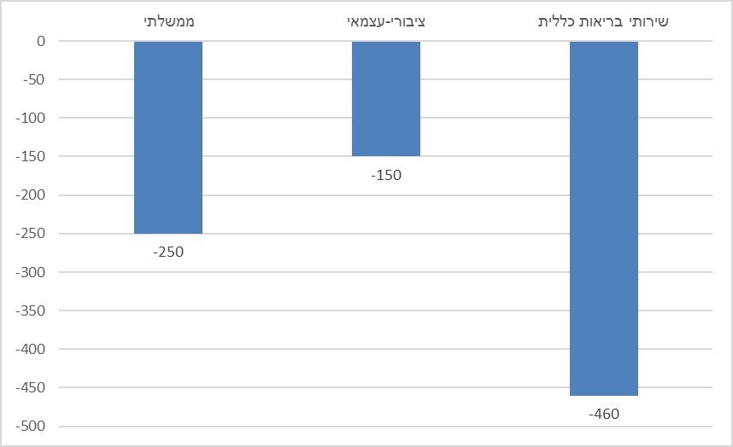
המקור: האגף לפיקוח על מערך האשפוז, בתי חולים ציבוריים כלליים: טיוטת דיווח פיננסי 2017 להערות הציבור, יוני 2019.
תרשים 15: עלות לשקל תפוקה, 2017
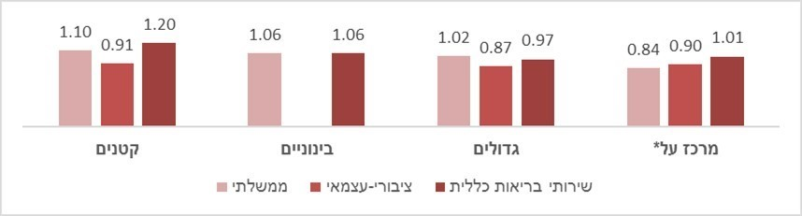
המקור: האגף לפיקוח על מערך האשפוז, שם.
* בתי חולים שיש בהם יחידות העוסקות בנוירו-כירורגיה, השתלת איברים וניתוחי לב ושמערך הטראומה שלהם ערוך לטיפול בפגיעות ראש חמורות.
מתרשים 14 עולה כי ב-2017 היה היחס בין הגירעונות השוטפים המתואמים של בתי החולים למספר המיטות שברישיון בבתי החולים הממשלתיים גבוה יותר מאשר בבתי החולים הציבוריים-עצמאיים, ונמוך מזה של בתי החולים של הכללית. מתרשים 15 עולה כי מרכזי העל ובתי החולים הממשלתיים הקטנים מפיקים יותר שירות עבור כל שקל שהם משקיעים, בעוד שבבתי החולים הגדולים העלות של בתי החולים הממשלתיים גבוהה יותר.
על פי מדדים אלו, בתי החולים הממשלתיים לא תמיד היו היעילים ביותר. עולה כי עד שנת 2017, למרות הסיוע התקציבי שניתן להם לכיסוי גירעונותיהם, לא דרשו מהם משרדי האוצר והבריאות להתייעל; ובהיעדר דרישה כזאת, לא היה להם תמריץ להתייעל, ואף נוצרה ציפייה לכיסוי שנתי שוטף של הגירעון באופן אוטומטי.
משרד הבריאות ציין בתשובתו שמאז 2017 החלה חטיבת המרכזים הרפואיים הממשלתיים למסד תהליכי בקרה מעמיקים הנוגעים להיבטים הכלכליים של בתי החולים הממשלתיים, וכי מ-2018 היא מיישמת תוכניות להתייעלות בתי החולים שצפויים לחרוג מתקציבם. בנוסף, החל משנת 2020 יביאו כל בתי החולים, במסגרת אישור תוכנית העבודה שלהם, תוכנית התייעלות לאישור החטיבה. משרד הבריאות הציג דוגמאות לעניין זה, ובהן חשב מלווה שהוכנס לבית חולים רמב"ם, והדרישה מבתי חולים שאינם עומדים ביעדי תקציב להביא לוועדת חריגים בקשות לקליטת עובדים.
ראוי שמשרד הבריאות יבחן מתכונת דרישות אחידה, לפי סיווג בתי החולים לאשכולות ובהתאם למאפיינים של כל אשכול (גודל בית החולים, מיקומו וכו'), לרבות בכל הנוגע לצורך בהתייעלות. בהתאם, עליו להנחות את חטיבת המרכזים הרפואיים הממשלתיים לפעול מול בתי החולים הממשלתיים. ראוי גם שמשרד הבריאות ישקול קביעה של תנאים להקצאת תקציבי הסיוע הן לבתי החולים הממשלתיים והן לעצמאיים - ציבוריים. באופן שיתמרץ אותם להתייעלות.
יש לציין לחיוב את הניתוח שביצע האגף לפיקוח על מערך האשפוז במשרד הבריאות לשם השוואת מדדים פיננסיים של כלל בתי החולים הכלליים. ואולם, מומלץ שמשרד הבריאות יקבע מתכונת אחידה לדיווח מקוון, נלווה לדוח הכספי של בתי החולים, על מנת לאפשר ניתוחי יעילות והשוואות קבועים בין בתי החולים הכלליים.

סיכום
משרד הבריאות נושא בריבוי כובעים - הוא המאסדר של כלל מערכת הבריאות, הוא המבטח בתחומים שונים המפורטים במסגרת התוספת השלישית לחוק ביטוח בריאות, והוא גם הבעלים של 24 בתי חולים ממשלתיים, כשמתוקף כך הוא מספק שירותים שונים לקופות החולים. ריבוי התפקידים הללו מובילים למצבים שבהם על משרד הבריאות לקבל החלטות או לנקוט פעולות שעשויות להשפיע לחיוב או לשלילה על בתי החולים שבבעלותו - סוגיה זו עומדת על הפרק כבר עשרות שנים ונבחנה על ידי כמה ועדות ציבוריות. בפועל, קורה לא פעם שהחלטות המשרד מיטיבות עם בתי החולים שבבעלותו - ולא מן הנמנע שההחלטות הללו מוצדקות לעיתים, או שהן נעשות מתוך שיקולים מאזנים. ואולם, המתח המובנה בהיות משרד הבריאות הבעלים של בתי החולים הממשלתיים לצד היותו המאסדר של מערכת הבריאות עלול להשפיע על החלטותיו, בפרט בנושאים שהינם בעלי השפעה על מצבם הפיננסי של בתי החולים.
באוגוסט 2016 הוקמה חטיבת המרכזים הרפואיים הממשלתיים במשרד הבריאות שבין תפקידיה שיפור איכות הטיפול הרפואי והשירות הניתן במרכזים הרפואיים הממשלתיים, חיזוק משילות המערכת וחיזוק הבקרה על פעילותם של תאגידי הבריאות והממשקים בינם לבין בתי החולים ושיפור וקידום האסדרה על מערך בתי חולים תוך אבחנה בין תחום הרגולציה על בתי החולים הממשלתיים לבין בתי החולים הציבוריים שבבעלות תאגיד אחר. הקמת החטיבה נועדה בין היתר לתת מענה לסוגיית ריבוי הכובעים.
הליקויים שעלו בדוח זה מדגישים כי גם לאחר הקמת חטיבת המרכזים הרפואיים הממשלתיים עדיין עומד בפני משרד הבריאות האתגר להפריד בין תפקידו כמאסדר לבין היותו בפועל בעליהם של חלק ניכר מבתי החולים. כך למשל בנוגע לקביעת מחיר יום אשפוז; אי-עדכון התמחור של טיפולי רדיותרפיה; אי-עדכונם של תעריפי הצנתורים שעלותם במחירון גבוהה מעלותם בפועל, ודרישות מקלות להתייעלות כתנאי סיוע לבתי החולים הממשלתיים, לעומת הדרישות המחמירות מבתי החולים של הכללית ומבתי החולים הציבוריים-עצמאיים.
על ועדת המחירים לשוב ולהתכנס באופן שוטף ובמנותק מהמחלוקת סביב עדכון מחירי הרדיותרפיה. בד בבד, ראוי שהחטיבה תיזום ותקדם תוכנית לבחינת התעריפים של פעולות רפואיות בבתי החולים הממשלתיים, וכי משרד הבריאות ישקול לגבש מתכונת סדורה לעדכון תעריפי השירותים השונים.
ראוי שמשרד הבריאות יבחן את המענה בנוגע להפרדה הנדרשת בין תפקידיו הרגולטוריים של המשרד לבין התפקידים הנוגעים לניהול ולפיקוח על המרכזים הרפואיים ואת עמידת חטיבת המרכזים הרפואיים הממשלתיים ביעודה בכל הנוגע להפרדה. מענה כזה יאפשר למשרד הבריאות לקבל החלטות המבוססות על שיקולים ענייניים ואובייקטיביים לטובת כלל מערכת הבריאות, לטייב את השירות לאזרח ואת הרפואה הציבורית ולהצמיח התנהלות יעילה ומועילה של בתי החולים, תוך שמירה על זכויות המבוטחים.

רפואה שלישונית הכוללת שירותים באשפוז ושירותי חירום שאין אפשרות לספקם אלא באמצעות בתי החולים.
משרד הבריאות, אגף המידע, חטיבת טכנולוגיות רפואיות, מידע ומחקר ירושלים, מוסדות אשפוז והיחידות לאשפוז יום בישראל 2017, תשע"ט-2018.
האגף לפיקוח על מערך האשפוז, בתי חולים ציבוריים כלליים: טיוטת דיווח פיננסי 2017 להערות הציבור, יוני 2019.
המרכז הרפואי ע"ש חיים שיבא – תל השומר ברמת גן, המרכז הרפואי רמב"ם בחיפה, המרכז הרפואי שמיר (אסף הרופא) בצריפין, המרכז הרפואי לגליל בנהרייה, המרכז הרפואי על-שם אדית וולפסון בחולון, המרכז הרפואי על שם ברזילי באשקלון, המרכז הרפואי הלל יפה בחדרה, המרכז הרפואי זיו בצפת ובית החולים פוריה ע"ש ברוך פדה בטבריה.
המרכז הרפואי תל אביב על-שם סוראסקי בתל אביב והמרכז הרפואי בני ציון בחיפה - שחלק ניכר מנושאי כוח האדם שלהם מנוהל בעיריות.
המרכז הרפואי האוניברסיטאי סורוקה בבאר שבע, המרכז הרפואי רבין בפתח תקווה, המרכז הרפואי מאיר בכפר סבא, המרכז הרפואי קפלן ברחובות, המרכז הרפואי העמק בעפולה, המרכז הרפואי כרמל בחיפה, מרכז שניידר לרפואת ילדים בפתח תקווה והמרכז הרפואי יוספטל באילת.
מרכז רפואי הדסה בירושלים, המרכז הרפואי שערי צדק בירושלים, בית חולים לניאדו בנתניה, בית החולים האוניברסיטאי אסותא אשדוד, מרכז רפואי מעיני הישועה בבני ברק, בית חולים הצרפתי - סנט וינסנט, בית החולים אי-מ-מ-ס הסקוטי ובית החולים המשפחה הקדושה - שלושתם בנצרת. בדוח זה בתי חולים אלו מכונים בתי חולים ציבוריים-עצמאיים, על מנת לבדל אותם מבתי החולים הציבוריים שאינם עצמאיים. בדוח זה בתי החולים הציבוריים בישראל הינם בתי החולים הממשלתיים, אלה של הכללית ובתי החולים הציבוריים-עצמאיים. הדוח לא כולל התייחסות לבתי חולים פרטיים.
תחרות משוכללת, משמעה ריבוי מוכרים וקונים, כאשר שינוי התנהגות של אחד מהם לא משפיע על השוק ויש זרימה חופשית של מידע.
בתי חולים גריאטריים - שמואל הרופא, פלימן, שוהם, ראשון לציון ודורות בנתניה; בתי חולים פסיכיאטריים - אברבנאל, מזור, כפר שאול - איתנים, לב השרון, באר יעקב, שער מנשה, באר שבע ומעלה הכרמל.
לאחר ההנחות שהם נתנו לקופות החולים.
אופן הדיווח השונה בין סוגי בתי החולים ופערי הזמן שבהם התבצעו חישובי הנתונים הפיננסיים גורמים לפערים בין הדוחות, כפי שעולה מנתוני הגרף שלהלן.
שירותי הבריאות שמשרד הבריאות מחויב לספק לאזרחים ולכן מממן אותם.
כולל גם את בתי החולים הגריאטריים והפסיכיאטריים הממשלתיים שלא נבדקו בדוח זה.
ביוני 1988 מינה נשיא בית המשפט העליון דאז, השופט מאיר שמגר, ועדת חקירה לבדיקת תפקודה ויעילותה של מערכת הבריאות בישראל, בראשות השופטת שושנה נתניהו.
בדצמבר 2000 מינה ראש הממשלה דאז, מר אהוד ברק, את מר עדי אמוראי לעמוד בראש ועדה לבחינת הרפואה הציבורית ומעמד הרופא בה.
תקנות התקציב הן תקנות שהתקין שר האוצר מתוקף סמכותו כממונה על ביצוע חוק יסודות התקציב, התשמ"ה-1985; הוראות תקנון כספים ומשק (התכ"ם) כוללות הנחיות אופרטיביות, מקצועיות ועדכניות המחייבות את משרדי הממשלה ואת יחידות הסמך שלהם. תקנון שירות המדינה (תקשי"ר) כולל הוראות, חוקים ותקנות הנוגעים לשירות המדינה, תנאי העבודה של העובדים בשירות המדינה, הוראות בקשר לסדרי עבודה ולניהול ענייני העובדים וכוח האדם בשירות המדינה.
במאי 2003 מינה שר הבריאות דאז, חבר הכנסת דני נווה, ועדה לבחינת התפעול, הניהול, התקצוב והבעלות על בתי החולים הממשלתיים, בראשותו של רואה החשבון משה ליאון.
באפריל 2013 הקימה שרת הבריאות דאז, חברת הכנסת יעל גרמן, ועדה מייעצת לחיזוק מערכת הבריאות הציבורית שפעלה בראשותה.
בראשות גב' רונית קן, הממונה על ההגבלים העסקיים לשעבר.
החלטת ממשלה 1622 (25.5.14).
מבקר המדינה, דוח שנתי 54ב (2004), בפרק "מחיר שירותי בריאות בבתי החולים הכלליים".
ועדה בין-משרדית שפועלת מכוח חוק הפיקוח על מחירי מצרכים ושירותים, התשנ"ו-1996​, שחבריה הם שני עובדי משרד האוצר ושני עובדי המשרד הרלוונטי.
מבקר המדינה, דוח שנתי 59ב (2009), בפרק "תאגידי בריאות ליד בתי החולים הכלליים הממשלתיים", עמ' 399.
מבקר המדינה, דוח 60ב (2010), בפרק "הסדרים כלכליים בין קופות חולים לבתי החולים הכלליים והשפעתם על המבוטחים", עמ' 536. ראו גם מבקר המדינה, דוח 63ב (2013), בפרק "היבטים במערכת הרפואה הפרטית-מדיניות, אסדרה וכלי פיקוח", עמ' 601.
ראו מבקר המדינה, דוח שנתי 54ב (2004), בפרק "מחיר שירותי בריאות בבתי החולים הכלליים", עמ' 468.
החלטת ממשלה 337 (5.8.15).
על פי חוק יסודות התקציב, "תאגיד בריאות" הוא "עמותה, אגודה שיתופית, חברה או כל גוף משפטי אחר הכשר לחיובים, לזכויות ולפעולות משפטיות, המוכר שירותי בריאות בתוך בית חולים ממשלתי או תוך שימוש במתקני בית חולים כאמור".
החלטת הממשלה 1845 (11.8.16).
במטרה להבטיח את האיתנות הפיננסית של בתי החולים הציבוריים-עצמאיים.
ההסתדרות הרפואית בישראל, ניהול בתי חולים בעולם, סקירה בינלאומית, אוקטובר 2013.
אתר האינטרנט של ויקיפדיה.
ראו מבקר המדינה, דוח שנתי 65ג (2015), "סוגיות בתקציב מערכת הבריאות", עמ' 604.
ליד כל בית חולים ממשלתי פועל תאגיד בריאות המאוגד כעמותה בשם "קרן מחקרים רפואיים פיתוח תשתיות ושירותי בריאות ליד [שם בית החולים]", והוא ישות משפטית נפרדת מבית החולים.
מתוך אתר האינטרנט של משרד הבריאות: https://www.health.gov.il/UnitsOffice/govHealthCenters/Pages/default.aspx .
התקנון אושר בהחלטת הממשלה 29 (26.5.15).
בג"ץ 2344/98 מכבי שירותי בריאות נ' שר האוצר, פ"ד נד(5) 729 (2000); בג"ץ 6187/01 שירותי בריאות כללית נ' שר האוצר (פורסם במאגר ממוחשב, 17.10.2001); בג"ץ 9163/01, 10019/01 שירותי בריאות כללית נ' שר האוצר, פ"ד נו(5) 521 (2002); בג"ץ 8730/03, 10778/03 שירותי בריאות כללית נ' שר האוצר (פורסם במאגר ממוחשב, 21.06.2012)
בג"ץ 8730/03, שירותי בריאות כללית נ' שר האוצר (פורסם במאגר ממוחשב, 21.06.2012)
החלטת הממשלה 224 (13.5.13).
החלטת ממשלה 224 (13.5.13).
הפער הוא פיצוי חד-פעמי המבוסס על המדדים בפועל.
לאחר צורך בעדכונים נוספים שעליהם החליטו חברי ועדת המחירים, הסתכם העדכון הסופי ב-0.11%.
מודל שבמסגרתו שיעור עדכון מחיר יום אשפוז מבוסס על מדדים אקסוגנים של הלשכה המרכזית לסטטיסטיקה. היות שבמודל זה המדדים הם ללא תחזית, ההליך הוא טכני ולא דורש הפעלה של שיקול דעת מקצועי.
אחת לשלוש שנים חותמים משרדי הבריאות והאוצר עם קופות החולים על הסכמי ייצוב, שמטרתם להציב לקופות יעדי התייעלות ושיפור ולקדמן לעבר איזון כלכלי; בתמורה לעמידתן בתנאים אלו הן אמורות לקבל תקציב נוסף.
לכל תעריף נקבע קוד. לפעמים מפצלים קוד קיים לשני קודים (פעולות) עם מחיר שונה.
לעניין תמחור שירותים רפואיים, ראו גם מבקר המדינה, דוח 60ב (2010), בפרק "הסדרים כלכליים בין קופות חולים לבתי החולים הכלליים והשפעתם על המבוטחים", עמ' 535.
בתקופה זו רק פעמיים נעשו פחות מעשרה עדכונים: ב-2009 וב-2012.
עדשה שתפקידה לתקן את הראייה במסגרת החלפת העדשה הטבעית של העין.
ניתן לחלק את טיפולי הקרינה לשני סוגים, לפי מקור הקרינה: 1. קרינה חיצונית, טלתרפיה - הטיפול ניתן באמצעות מכשירים הפולטים קרינה ממקור המצוי בראש המכשיר; 2. קרינה פנימית, ברכיתרפיה - הטיפול מתבצע על ידי החדרת מקורות רדיואקטיביים לתוך הגידול או לתוך חלל בגוף למשך זמן קצוב.
ראו מבקר המדינה, דוח 69ב (2019), בפרק "פתיחת מחלקות ויחידות בבתי החולים הכלליים", עמ' 703.
אופן ההתחשבנות מול קופות החולים מתבצע כיום בחיוב חד-פעמי עבור סימולציה ותכנון טיפול, הנערכים בתחילת כל טיפול קרינתי, כאשר החיוב עבור הטיפול עצמו מתבצע על ידי הכפלת מספר השדות המוקרנים בכל יום בתעריף לשדה קרינה. בעקבות המעבר לטכנולוגיות טיפול חדישות יותר, לשדות הקרינה אין עוד אותה משמעות שהייתה להם בשנים קודמות, בפרט כאשר הטיפול מתבצע בצורה אוטומטית - אם בעבר השתמשו בשדה אחד בממוצע בכל טיפול, בטכנולוגיה החדישה משתמשים בשישה או שבעה שדות בממוצע בכל טיפול.
ישנם עדכונים במחירון לפי השינוי במחיר יום האשפוז, גם אם לא מתבצעים תמחורי פעולות.
נתוני הפעילות לפי קודים ללא מחירים, כדי ליצור מאגר נתונים.
המשמעות היא שחיקה של 5.33% ו-1.9% במחיר הצנתורים, בשנים 2013 ו-2014 בהתאמה.
אגף הכספים, חטיבת המרכזים הרפואיים-ממשלתיים, משרד הבריאות, דוח פיננסי 2017-2016: המרכזים הרפואיים.
עד להקמת האגף לפיקוח על מערך האשפוז במשרד הבריאות בשנת 2016, לא פיקח משרד הבריאות על הפעילות הפיננסית והתקציבית של בתי החולים הציבוריים-עצמאיים. ראו מבקר המדינה, דוח שנתי 65ג (2015), בפרק "סוגיות בתקציב מערכת הבריאות", עמ' 604.
מבקר המדינה, דוח שנתי 65ג (2015), בפרק "סוגיות בתקציב מערכת הבריאות", עמ' 560.
אופן הדיווח השונה בין סוגי בתי החולים ופערי הזמן שבהם התבצעו חישובי הנתונים הפיננסיים יוצרים פערים בין הדוחות, כפי שעולה מן הנתונים. קיים שוני מהותי בדיווח החשבונאי של בתי החולים השונים, בין השאר בסעיף רישום ההשקעה ברכוש הקבוע והוצאות הפחת, ברישום ההוצאות הסוציאליות הנלוות לשכר, ברישום ההכנסות מתמיכות משרד הבריאות, ברישום ההכנסות מצדדים קשורים וכן בסעיפים נוספים.
המדד מחלק את סך ההוצאות של בית החולים בהכנסות שלו מכלל המקורות.
בתי חולים גדולים - מעל 600 מיטות, בתי חולים בינוניים - 600-350 מיטות ובתי חולים קטנים עד 350 מיטות.

